附件：

遂宁市安居区2024年大豆单产提升工程项目
工程建设实施方案

（征求意见稿）

乐山力朴能源环保科技有限公司
二〇二四年五月

编制单位（盖章）：乐山力朴能源环保科技有限公司
法人代表：王川宁
项目负责：易少伟
主要编写人员：
姓名 | 职称
王川宁 | 工程师
倪天官 | 工程师
易少伟 | 工程师
王昊亮 | 造价工程师

编制单位电话：0833-2501668
编写时间：二〇二四年五月

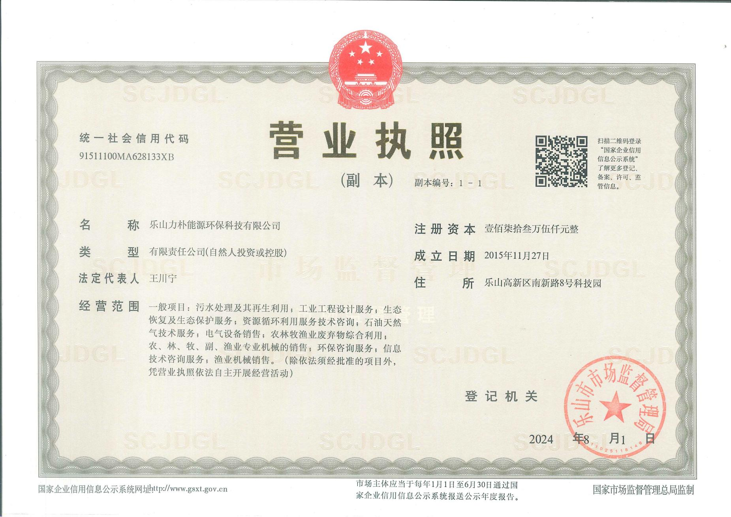

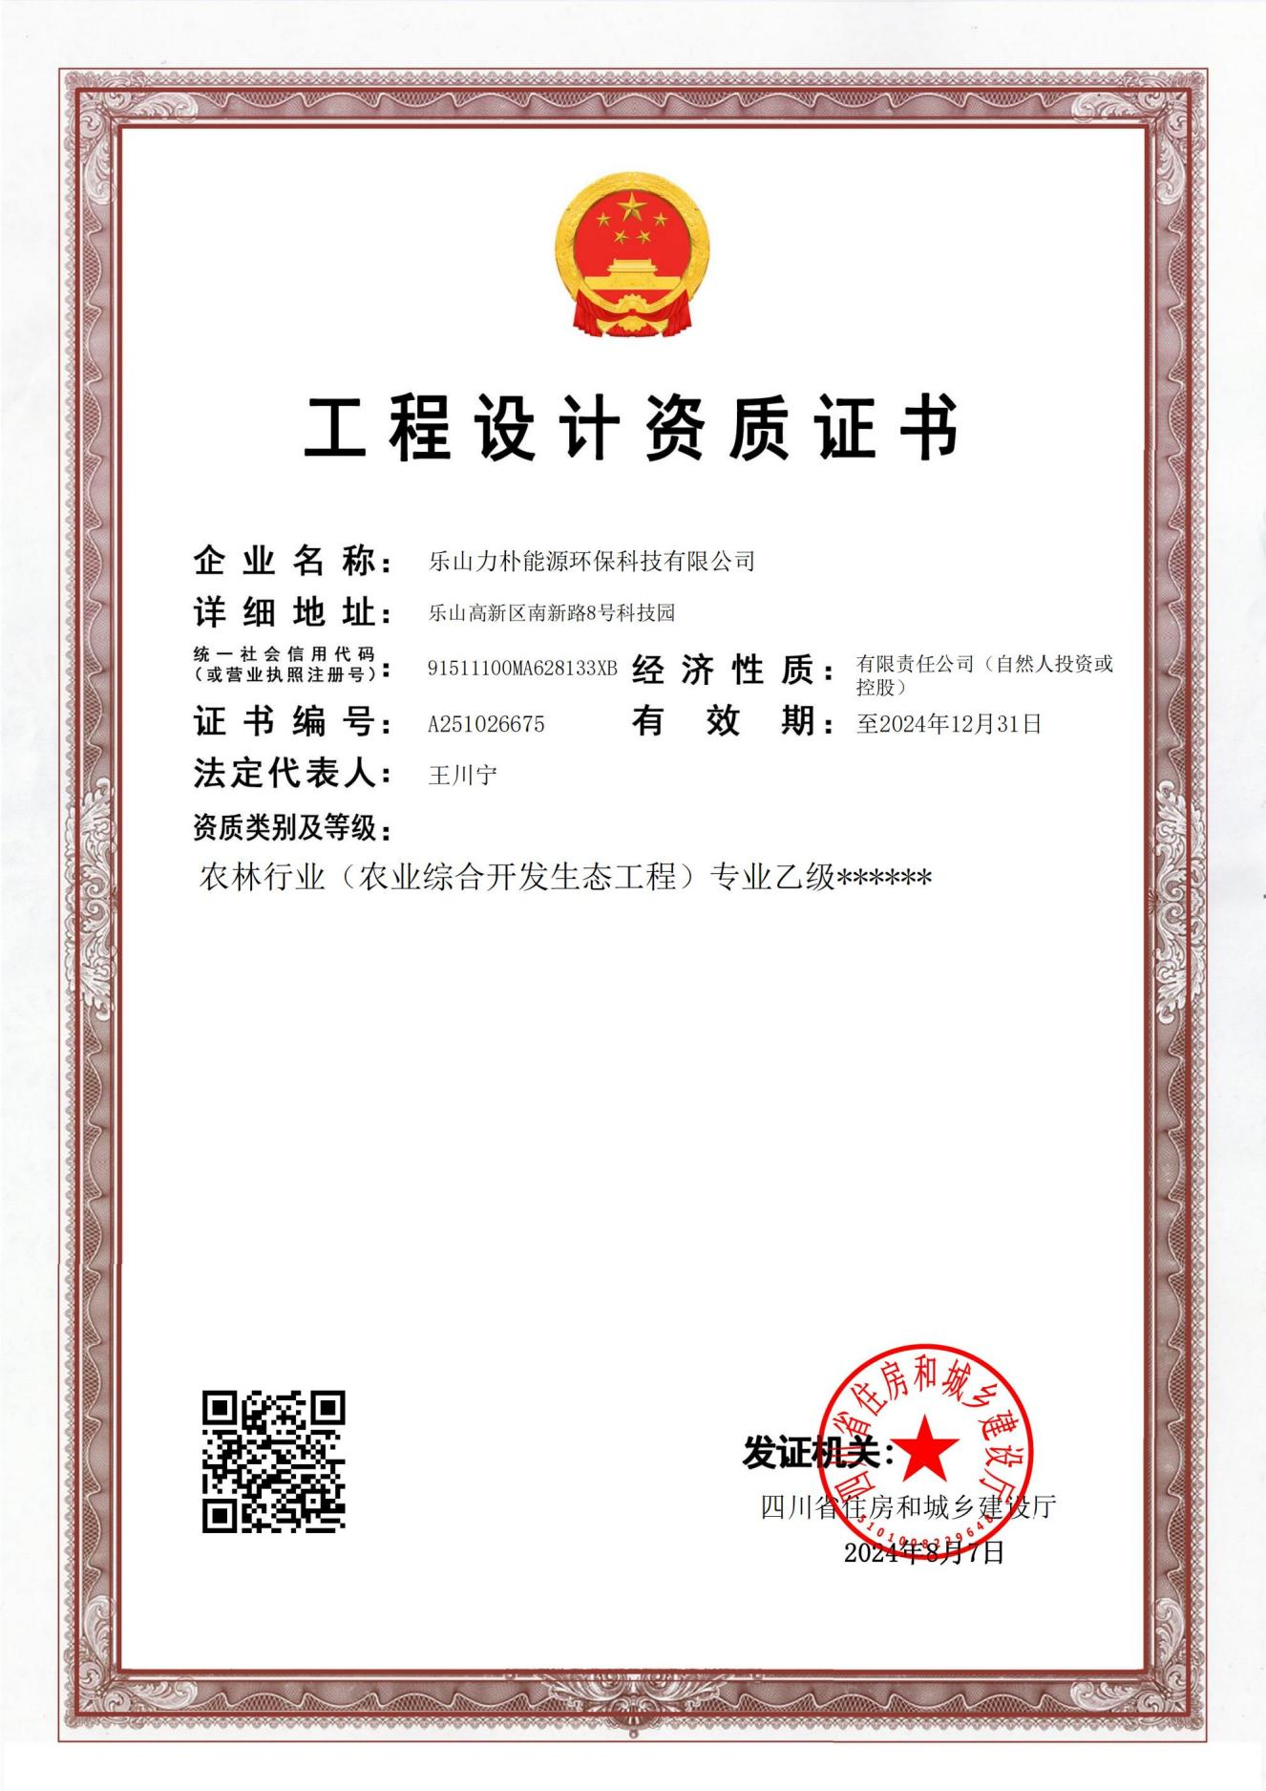
目录
第一章 项目概况 1
1.1. 项目名称 1
1.2. 项目区位 1
1.3. 项目业主 1
1.4. 建设地点 1
1.5. 建设内容及规模 1
1.6. 投资概算 3
1.7. 建设期限 4
1.8. 项目总体思路 5
1.8.1. 指导思想 5
1.8.2. 基本原则 5
1.9. 项目建设目标 7
1.10. 项目组织管理 7
1.11. 方案编制依据 8
第二章 项目背景 9
2.1. 基本情况 9
2.2. 大豆生产情况 10
2.3. 农田水利基础设施现状 11
第三章 项目技术设计方案 15
3.1. 技术方案 15
3.1.1. 水肥一体化技术方案 15
3.2. 设备方案 18
3.2.1. 首部系统设备选型 18
3.2.2. 管网系统管道选型 22
3.3. 工程方案 23
3.3.1. 建筑设计 23
3.3.2. 建筑设计依据 23
3.3.3. 建筑设计措施 24
3.3.4. 水池设计依据 25
3.3.5. 水池设计措施 25
3.3.6. 管网设计依据 26
3.3.7. 管网设计措施 26
第四章 项目区建设内容 28
4.1. 石洞镇（核心区） 38
4.1.1. 双祠堂村 38
4.1.2. 谭家坝村 60
4.2. 东禅镇（辐射区） 80
4.2.1. 先华村 80
4.2.2. 仙湖村 82
4.2.3. 报国寺村 84
4.3. 中兴镇（辐射区） 87
4.3.1. 安家沟村 87
4.3.2. 高楼房村 89
4.3.3. 山神庙村 91
4.3.4. 响滩子村 94
4.4. 白马镇（辐射区） 96
4.4.1. 河边井村 96
4.4.2. 黄盐井村 99
4.4.3. 清凉寺村 104
4.5. 西眉镇（辐射区） 106
4.5.1. 新宁村 106
4.5.2. 中心村 109
第五章 项目进度安排 111
第六章 项目区投资概算、资金筹措及使用计划 116
6.1. 概算依据 116
6.2. 资金估算及筹措 116
6.3. 资金使用方式 127
6.3.1. 严格执行招标制度 127
6.3.2. 严格执行公示公告制度 127
6.3.3. 财政资金使用方式 127
第七章 项目实施效果 128
7.1. 经济效益 128
7.2. 社会效益 128
7.3. 生态效益 129
第八章 保障措施 130
8.1. 组织保障 130
8.1.1. 加强组织领导 130
8.1.2. 建立协调联动机制 130
8.1.3. 监督管理机制 131
8.2. 支持政策 131
8.2.1. 政策措施 131
8.2.2. 加强资金统筹整合 131
8.3. 资金保障 132
8.3.1. 成立资金监管小组 132
8.3.2. 严格资金使用 132
8.4. 职责分工 133
8.5. 绩效考核 134
8.5.1. 细化绩效考核指标 134
8.5.2. 加强绩效管理 134
8.5.3. 严格奖惩机制 135
8.6. 招投标事项 135
8.6.1. 招标范围 135
8.6.2. 招标组织形式 135
8.6.3. 招标方式 136
8.7. 技术保障 136
8.8. 监理制度保障 136
8.9. 合同制度保障 137
8.9.1. 基本原则 137
8.9.2. 工程施工合同 138
8.9.3. 工程合同、协议保密工作 138
8.10. 项目竣工验收 138
8.11. 建后管护制度保障 139

项目概况

项目名称
遂宁市安居区2024年大豆单产提升工程（以下简称“本项目”）

项目区位
项目区位置如下图1-1所示

图1-1 项目区位图
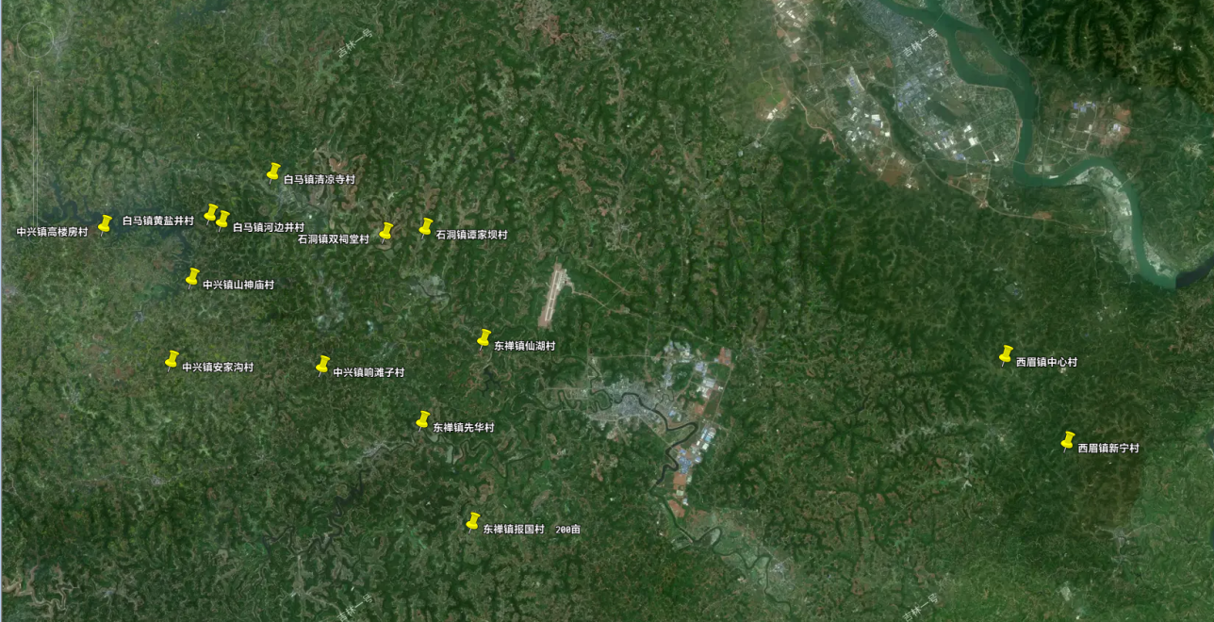

项目业主
遂宁市安居区农业农村局

建设地点
项目区位于四川省遂宁市安居区石洞镇、白马镇、东禅镇、中兴镇、西眉镇等5个乡镇14个行政村。

建设内容及规模
以遂宁大豆现代农业园区为重点，在石洞镇建设大豆单产提升核心示范区，在白马镇、东禅镇、中兴镇、西眉镇等镇建设大豆单产提升辐射区，总覆盖面积4061亩。
（1）合理配备水泵站设施。结合每个点位实际情况，充分利用既有灌溉设施设备（提灌站，提灌管网等），在石洞镇核心区建设11套供水设施（取水设施、管网、泵房、沉砂池、电力设施等），1处集中供水设施（取水设施、管网、电力设施等），在东禅镇、中兴镇、白马镇、西眉镇等辐射区建设14套供水设施（取水设施、管网、电力设施等），核心区与辐射区每个点位覆盖面积150-200亩。
（2）建设水肥精准调控系统。根据大豆、玉米不同需水量和肥料供应，设计独立两套灌溉系统。首部枢纽包括滴灌增压水泵、配电柜、压力保护装置、过滤装置、施肥装置等。针对不同区域生产需求和基础设施条件，水肥精准调控系统资金可根据实际需求由部分装置组合应用。在完善的供水设施基础上，在石洞镇建设首部枢纽和过滤系统11台套，铺设安装田间输配水管网（包含主管、支管、分配管、电磁阀、减压阀等）1822亩。建成后，每个单元可做到手机APP远程无线控制供水施肥效果，并做到精准滴灌。在东禅镇、中兴镇、白马镇、西眉镇建设提灌设施14套，铺设安装田间输配水管网（包含主管、支管、闸阀等）2239亩。
本项目具体建设内容见下表1.1和表1.2
表1.1 各乡镇建设规模表
序号 | 乡镇 | 村 | 建设面积（亩）
1 | 石洞镇 | 谭家坝村 | 772
1 | 石洞镇 | 双祠堂村 | 1050
2 | 中兴镇 | 安家沟村 | 152
2 | 中兴镇 | 高楼房村 | 153
2 | 中兴镇 | 响滩子村 | 154
2 | 中兴镇 | 山神庙村 | 151
3 | 东禅镇 | 报国寺村 | 306
3 | 东禅镇 | 先华村 | 153
3 | 东禅镇 | 仙湖村 | 155
4 | 白马镇 | 黄盐井村 | 407
4 | 白马镇 | 河边井村 | 152
4 | 白马镇 | 清凉寺村 | 153
5 | 西眉镇 | 新宁村 | 151
5 | 西眉镇 | 中心村 | 152
合计 |  |  | 4061

投资概算
本项目总投资概算为1572.60万元。其中田间管网工程投入814.87万元，占比51.82%，泵房内首部系统及配套设施设备投入180.23万元，占比11.47%，电力工程投入182.60万元，占比11.62%，土建工程投入278.00万元，占比17.69%，材料转运费用16.90万元，占比0.11%，项目设计、监理、勘察、预算、图审、专家评审等工程建设费用100万元，占比6.39%。各乡镇具体投资明细见下表1.2
表1.2 项目建设投资概算表
序号 | 乡镇 | 村 | 泵站编号 | 投资概算（万元）
1 | 石洞镇 | 双祠堂村 | 1号 | 96.08
2 | 石洞镇 | 双祠堂村 | 2号 | 92.28
3 | 石洞镇 | 双祠堂村 | 3号 | 76.33
4 | 石洞镇 | 双祠堂村 | 4号 | 78.90
5 | 石洞镇 | 双祠堂村 | 5号 | 73.98
6 | 石洞镇 | 双祠堂村 | 6号 | 91.03
7 | 石洞镇 | 谭家坝村 | 7号 | 94.33
8 | 石洞镇 | 谭家坝村 | 8号 | 80.75
9 | 石洞镇 | 谭家坝村 | 9号 | 93.48
10 | 石洞镇 | 谭家坝村 | 10号 | 86.84
11 | 石洞镇 | 谭家坝村 | 集中供水 | 55.03
12 | 石洞镇 | 谭家坝村 | 11号 | 83.78
13 | 石洞镇 | 小计 |  | 1002.80
14 | 东禅镇 | 先华村 | 12号 | 18.29
15 | 东禅镇 | 仙湖村 | 13号 | 42.06
16 | 东禅镇 | 报国寺村 | 14号 | 40.50
17 | 东禅镇 | 报国寺村 | 15号 | 20.23
18 | 东禅镇 | 小计 |  | 121.07
19 | 中兴镇 | 安家沟村 | 16号 | 34.31
20 | 中兴镇 | 高楼房村 | 17号 | 39.25
21 | 中兴镇 | 山神庙村 | 18号 | 26.63
22 | 中兴镇 | 响滩子村 | 19号 | 29.04
23 | 中兴镇 | 小计 |  | 129.23
24 | 白马镇 | 河边井村 | 20号 | 25.32
25 | 白马镇 | 黄盐井村 | 21号 | 35.72
26 | 白马镇 | 黄盐井村 | 22号 | 44.89
27 | 白马镇 | 清凉寺村 | 23号 | 32.23
28 | 白马镇 | 小计 |  | 138.17
29 | 西眉镇 | 新宁村 | 24号 | 41.78
30 | 西眉镇 | 中心村 | 25号 | 39.54
31 | 西眉镇 | 小计 |  | 81.33
32 | 项目设计、监理、勘察、预算、图审、专家评审等工程建设费用 |  |  | 100.00
32 | 合计 |  |  | 1572.60

建设期限
该项目建设期限为1年，即2024年12月—2025年12月，根据全区自然气候和农业生产实际，结合项目工程具体建设和投资管理部门要求，具体计划工期如下：
2024年12月，完成项目的前期工作；
2024年1月，完成项目建设招投标；
2025年1月-2025年11月，完成项目仪器设备采购、水肥一体化设施管道工程及其他基础设施建设、仪器设备安装调试等工程建设；
2025年12月项目完善及组织验收。

项目总体思路

指导思想
安居区区委区政府高度重视2024年全国大豆单产提升工程项目县实施工作，全面落实《四川省发展和改革委员会 四川省农业农村厅关于申报大豆单产提升工程项目县的预通知》的要求，充分发挥我区大豆供给在全省实施千万吨粮食增产计划中的重要作用，扎实推进各项重点任务落实，确保2024年后我县大豆提高单产、提升品质，巩固提升粮食产能，当好维护国家粮食安全“压舱石”。

基本原则
（一）坚持扩大播种面积、提高单产、增加总产相结合的原则。立足项目区资源优势，优化区域布局，积极开发利用冬闲耕地，扩大大豆生产面积，依靠科技，主攻单产，加快田间基础设施建设，增强防灾减灾能力，大力推进大豆生产机械化，提高大豆综合生产能力。
（二）坚持宏观调控和市场导向相结合的原则。发挥政府对大豆食品工业投资的引导作用，合理安排大豆精深加工贷款贴息项目，突出重点，扶大扶强。充分利用市场对资源配置的基础性作用，探索投资融资的多元化渠道，通过联合、兼并、重组等方式广泛吸纳各种社会资本参与大豆食品工业发展项目建设，实现投资主体和经营主体的多元化。
（三）坚持全局性、前瞻性和战略性相结合的原则。从安居实际出发，用“区域化、差异化、工业化、产业化”的理念谋划大豆食品工业的发展，统筹兼顾，因地制宜，科学规划，合理布局，整合资源，调整结构，突出特色，发挥优势，推进安居大豆食品工业向设备科技化、管理现代化、经营产业化、品种优质化、品牌特色化、产品系列化的方向发展。
（四）坚持短期目标和长远发展相结合的原则。既要立足当前，明确现阶段的工作任务，大力开展大豆精深加工技术改造，有效淘汰落后的生产设备和工艺，不断提高大豆产品的科技含量，并努力建设优质大豆订单基地，积极延伸产业链条，推进大豆产业化快速发展；又要着眼未来，大力扶持高科技含量、高产品附加值、高产能的新型项目，做到高起点、高水平，着力推动大豆食品工业向精细化加工方向发展。同时，要防止低水平重复建设，保持适度规模，避免产能过剩和资源浪费。
（五）坚持循环经济和可持续发展的原则。合理利用和开发资源，大力发展循环经济，降低能源消耗，防止环境污染，提高资源利用率，走资源节约型和环境友好型之路，实现大豆食品工业可持续发展。
（六）坚持以人为本和管理增效的原则。深化企业改革，创新体制、机制，建立健全现代企业制度，积极探索新的管理模式，推进信息化管理，构建先进企业文化。坚持以人为本，重视和加强人才培养，造就一支会经营、善管理、懂技术、业务精、作风好的人才队伍，提高大豆食品加工业整体素质。

项目建设目标
在石洞镇、白马镇等镇建设大豆水肥精准调控系统和全生育期精准调控技术集成展示示范面积4000亩，辐射带动全区18个镇（街道）大豆玉米带状复合种植集中区建设滴灌设施及配套设备示范面积50000亩。通过项目实施，促进区域种植密度和出苗匀度有效提升，大豆亩均密度由5000株-6500株提升至7500株-8300株，施肥方式由“一炮轰”改为全生育期滴灌追肥2-3次，力争项目区大豆亩均单产提高20公斤以上，全区大豆增产960吨以上，促进大豆大面积稳产增产。

项目组织管理
安居区高度重视大豆单产提升项目的建设工作，把“推进大面积提升我国大豆单产水平”作为推动安居区现代生态循环农业的重要抓手，为保障顺利实施试点项目工程的开展，保障大豆单产提升项目的全面完成，成立如下相关组织：
遂宁市安居区大豆单产提升项目领导小组
组 长：
常务副组长：
副 组 长：
成 员：
各有关成员单位要严格按照要求制定具体的实施方案，明确工作任务，压实工作责任，细化工作要求，确保各项措施落到实处。做好宣传引导工作，推广种养结合技术，普及现代生态循环农业理念，引导种植户走种科学灌溉的可持续发展道路，确保大豆单产提升项目的顺利实施。

方案编制依据
1、《节水灌溉工程技术规范》GB/T 50363-2006；
2、《微灌工程技术规范》GB/T 50485-2020；
3、《泵站设计标准》GB 50265-2022；
4、《地表水环境质量标准》(GB3838-2022);
5、《灌溉施肥技术规范》(NY/T2623-2014);
6、《室外排水设计标准》GB 50014-2021;
7、《室外给水设计规范》(GB50013-2018);
8、《农田灌溉水质标准》(GB5084-2021):
9、《水利水电工程等级划分及洪水标准》(SL252-2017);
10、《灌溉与排水工程设计标准》(GB50288-2018);
11、《滴灌工程技术规范》(GB/T50085-2007):
12、《管道输水灌溉工程技术规范》(GB/T20203-2017):
13、《水肥一体化技术规范总则》(NY/T2624-2014);
14、《水利工程设计概（估）算编制规定》（水总[2002]-206号）

项目背景

基本情况
（一）自然地理概况。安居区介于东经105°05′－105°50′，北纬30°12′－31°40′之间，位于四川盆地东部、遂宁市西南，东接重庆市潼南县，南邻安岳县，西靠乐至县，北接大英县，处于成渝经济走廊的腹心地带。属典型丘陵地区，地质构造简单，褶皱平缓。属中生代侏罗纪岩层，经流水侵蚀、切割、堆积形成的侵蚀丘陵地貌，类型多样，有平坝、低丘、中丘和高丘，以低、中丘为主，海拔大多在280-350米之间，最高为517.2米（拦江镇鸡公柏树坡），最低为252.5米（磨溪镇石佛寺），相对高差264.7米，丘陵占幅员面积的88%。属热量资源比较丰富的亚热带湿润季风气候区，气候温和，雨量充沛，无霜期长，四季分明，霜雪少见。据30年气象资料统计，多年平均气温17.4℃，≥10℃的有效积温5627.1℃，平均无霜期296天，年均日照时数1333.4小时，年均降雨量993.3毫米，年均蒸发量991.4毫米，相对湿度82%。境内成土母质以遂宁组土、蓬莱镇组土、沙溪庙组土、新老冲积土为主，宜耕性、宜种性较好，盛产粮、油、棉、果、桑、蔗等，是四川粮食、大豆、棉花、水果、蔬菜、中药材及生猪等重要生产基地。
（二）区域经济情况。2022年，安居区保持稳中有进、稳中向好的发展态势，多项指标 增速全市第一。全年实现地区生产总值 236.55亿元，增长 4.7%，排位全市第一，增速实现“ 四连冠 ”，其中全区规上工业增加值增长14.3%，豪夺全市“九连冠 ”；全区实现财政总收入20.07亿元，其中公共预算收入 11.51亿元，同比增长 4.7%，财政金融运行平稳；完成全社会固定资产投资 193.75亿元，增长 14%；完成社会消费品零售总额 56.37 亿元，增长 1.6%；城镇居民人均可支配收入、农村居民人均可支配收入分别达到37114元、20425元，分别增长 4.6%、6.4%，经济增长继续领跑全市。

大豆生产情况
（一）大豆生产现状。2023年，全区大豆播种面积12.40万亩，大豆总产1.82万吨，亩产146.9公斤；复合种植大豆播种面积2.59万亩，大豆总产0.42万吨，亩产142公斤；复合种植玉米播种面积3.14万亩，亩产390.9公斤，总产1.23万吨。
（二）大豆生产发展总体思路。按照“稳定扩大面积，努力提高单产，不断改善品质，强化龙头带动，力争自求平衡”的总体要求，以市场为导向，以科技推广为支撑，以实施项目为依托，以落实政策为保障，以改善品质为重点，实行区域化布局、规模化生产、专业化服务、产业化经营，促进农民增收和农业增效。

农田水利基础设施现状
（一）小型农田水利工程的类型、规模、分布及完好程度。截止2014年底，全区已建各类水利工程5062处，其中：中型水库3座，小（一）型水库9座，小（二）型水库76座，山坪塘3933口，石河埝560处，电力提灌站413座481处，各类水利工程总蓄、提水能力2.08亿立方米。
灌溉面积1万亩以下及末级渠系分布于全区21个乡镇，共有渠道726条2856千米。其中麻子滩水库125条751千米，跑马滩水库16条52千米，新生水库17条131千米。9座小（一）型水库12条198千米，76座小（二）型水库76条144千米，413座481处提灌站共有渠道480条1580千米。目前这些渠道除对麻子滩、新生水库进行过少量配套防渗外，其余几乎未进行过防渗，均为土渠，且完好率仅在35%左右，每年春灌时节都要组织受益群众进行掏淤疏浚方能灌溉。
（二）渠系水利用系数、灌溉水利用系数。目前，全区渠系水利用系数为0.53，灌溉水利用系数为0.42。
（三）大中型灌区骨干工程改造及运行情况。安居区现有3座中型水库，是全区农业灌溉的重要骨干工程，对以农业为主的安居区发展起着举足轻重的作用，新生水库、麻子滩水库分别在1998年和2007年完成了水库的枢纽整治，跑马滩水库在2002年完成了溢洪道的病害整治，麻子滩水库主干渠较好，跑马滩水库和新生水库主干渠配套、防渗都很差。
麻子滩水库位于安居区白马镇，琼江支流白马河上游，地理坐标东经105°09′00″至105°15′30″，北纬30°22′30″至30°27′32″之间。距安居城区50千米。坝址以上集雨面积231.8 平方公里，主河道长度39.45千米, 河道坡降1.23%。总库容8216万立方米，设计灌溉面积22.89万亩，控灌全区14个乡镇，2个社区。该水库是一座以农业灌溉为主，兼有防洪、水产养殖、旅游开发等综合利用的多年调节的中型水库。该库是全省最大中型工程之一，是完成我区10亿斤粮食产量水源保证的重要骨干工程。该水库左干渠长64.8千米，流量7.0立方米/秒；右干渠长25.2千米，流量2.0立方米/秒，均在2002年完成配套防渗。从2000年开始至2008年，我区每年产粮大县渠道配套项目全部在麻子滩水库灌区实施，2007年-2008年还安排了中型水库灌区节水改造项目用于麻子滩水库支渠配套，经过近10年的努力，整个灌区渠道布置基本成形，构成了较为完好的灌溉体系。2011年计划安排全国新增1000亿斤粮食生产能力建设项目中的水利骨干工程项目用于麻子滩右干渠尾端20千米的干渠配套整治，本次选定的项目区，属于麻子滩右干渠尾端灌区。
跑马滩水库位于安居区东禅镇上游1千米处的琼江支流上，距安居城区15千米，坝址以上集雨面积424.7平方公里，主河道长87.7 千米，其中，区间集雨面积98.5平方公里，主河道长30 千米，设计总库容3260万立方米，设计灌溉面积3.14万亩，已实现灌溉面积1.8万亩。该水库是一座以农业灌溉为主，兼有防洪、人饮、水产养殖、旅游开发等综合效益的年调节中型水库。该水库主干渠长42千米，流量2.3立方米/秒，已配套。防渗10千米,尚差32千米。未达到设计灌面的主要原因是主干渠防渗率低，渠系垮塌严重，水只能放到16千米处，后段无法通水。跑马滩水库灌区主要是琼江沿岸平坝区，水利条件相对较好。
新生水库位于琼江支流白安河上游拦江镇四溢湾村，距拦江镇9千米，距安居城区57千米，坝址以上集雨面积54.4平方公里，其中：区境内集雨面积31.9平方公里，主河道长17.7千米，主河道平均坡降6‰，设计总库容1680万立方米，设计灌溉面积3.8万亩，是一座以农业灌溉为主，兼有防洪、水产养殖等综合效益的多年调节中型水库。该水库共有左右干渠2条，左干渠流量3.5立方米/秒，长21.69千米，已完成配套，防渗2.5千米，尚差19.19千米；右干渠长21.84千米，流量3.5立方米/秒，已完成配套，防渗7千米，尚差14.84千米。
（四）水源工程运行状况。全区水源工程主要包括水库、山坪塘、石河堰等。已建成水库88座，其中病险水库26座，对病害水库的管理都是采取低水位运行，在汛期对特别严重的病险水库甚至放空库容，年蓄水损失达1340万立方米,影响2万多亩农田的正常灌溉；已成山坪塘3933口，因淤塞、损毁、塘埂老化、渗漏严重影响蓄水的有1455口；已成石河堰560节，因堰堤垮塌、渗漏不能正常蓄水的有217节；集雨工程蓄水池2682口，因输、送水管（渠）毁坏、淤积堵塞渗漏等原因，不能正常蓄水的有832口。

项目技术设计方案

技术方案

水肥一体化技术方案
核心区种植模式为大豆、玉米套种，次年玉米起陇与大豆起陇轮换，以充分利用大豆根瘤菌的固氮作用所带来的土壤肥力提升，减少化肥用量。水肥一体化采用滴灌带施肥，由于玉米、大豆施肥时间及所用的水溶肥配方、用量的不一致，本项目采用分配管施肥方式，即共用主管网，在支管靠近主管附近设置电磁阀，通过电磁阀的开闭，控制支管、分配管的供水（肥），通过分配管对一定面积内的玉米、大豆进行灌溉、施肥，达到精准施肥的目标。每次施肥后用清水灌溉1小时左右，以清洗除主管网内的残留肥料。分配管布置单元见图2-1。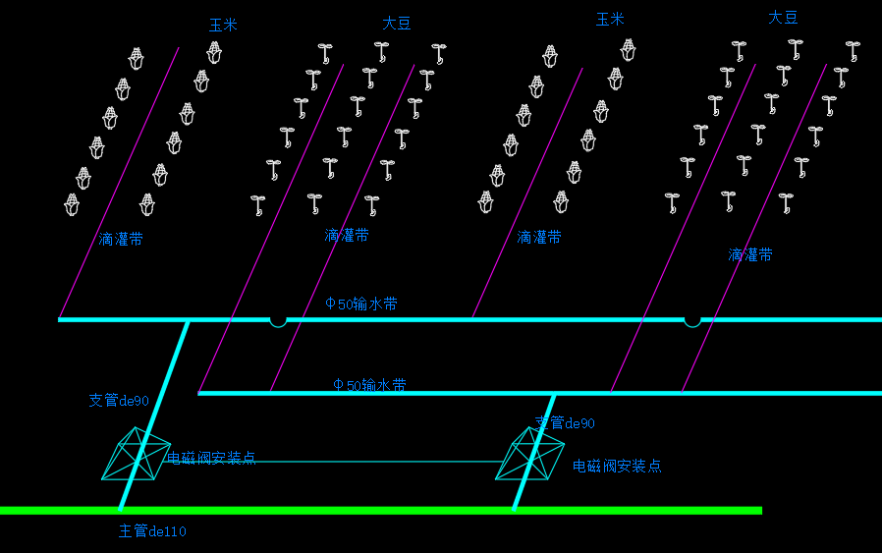
图2-1 玉米-大豆水肥一体化管网布置示意图
由于种植区为丘陵地带，需经过高标准农田改造，地块仍有一定坡度，为保证灌溉、施肥的均匀性，拟采用具有压力补偿作用的滴灌带；由于玉米、大豆生长期较短，机收及第二年轮作起陇易造成滴灌带的损坏，需每年更换，因此采用中薄壁滴灌带，以降低投入。
依据《四川省用水定额》（DB51/T2138-2016），安居区属于II区，玉米、大豆用水定额（m³/亩），见表5-1
表2-1 大豆、玉米用水定额
作物名称 | II区
作物名称 | 灌溉保证率
 | 50% | 75% | 90%
大豆 | 30 | 40 | 60
玉米 | 30 | 40 | 60
大豆、玉米各生育期需水不均衡，大豆苗期需水较少，约占总量的20%；开花结荚期多，约占总量的50%以上；鼓粒期略少，约占总量的25%左右。玉米抽雄～抽丝期，尽管历时短暂，需水绝对量小，但日需水强度为一生之最大，低产、中产、高产田的日需水量分别为2.0mm~2.5mm、3.0mm~4.8mm和6.1mm~8.6mm。因此，选择日需水强度最大的玉米作为核算供水量，每亩地最大日需水量为5.74t/d。
从大豆密植株距×行距（11×35cm）,玉米株距×行距（13×40cm），选用管径16mm、壁厚0.63mm、滴管流量1.1L/h，开孔间距0.3m，工作压力0.5-2.8bar的压力补偿滴灌管可满足要求，每亩可布置滴头1800个，日供水量=0.9×1800×24/1000=38.88t/d＞5.74t/d。润湿深度可达0.5m，满足大豆、玉米根系需求。
以滴灌水利用系数0.95计算，170亩耕地最大日用水量=170×5.74/0.95=1027m³/d，因此水肥一体化加压泵流量选择50m³/h，泵的扬程依据各地块泵站位置、高差、主管长度、流量经计算确定，预计在40-60m之间。
由于贴片式补偿压力滴灌管对水质要求较高，按照厂家推荐的标准，过滤精度:120目(130微米)，过滤方式的选择是基于在水中杂质的种类和浓度。当水中固体杂质的浓度大于2ppm时，在主过滤器前必须安装离心砂水分离器。本项目水源来自农业灌溉用水，是从水库、河道、山塘等自然环境中取水，因此，本项目首部系统中设置有砂水分离器及叠片过滤器，以满足供水水质要求。
本项目采用自动施肥机，由于作物在不同生育阶段用肥种类需求变化大，因此采用三通道施肥机，每台施肥机配置3个施肥桶，以满足配方施肥的变化。首部系统布置见图5-2.
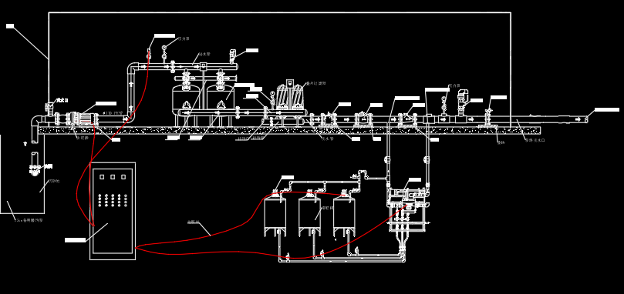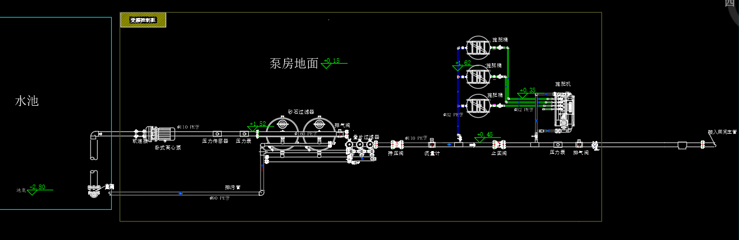
图2-2 首部系统工艺布置示意图

设备方案
本项目核心示范区建设水肥精准调控系统，水肥精准调控平台根据不同大豆和玉米生产需求和基础设施条件，组合配套首部枢纽、过滤系统、田间输配水管网、智能化控制系统和施肥系统等相关设备设施。首部枢纽包括滴灌增压水泵、配电柜、压力保护装置、过滤装置、施肥装置等；过滤装置为根据水源洁净度建设的调配水池和过滤器；智能化控制系统包括压力和流量监测设备、输配水管网电控阀门；田间输配水管网包括主管、支管、分管、毛管（滴灌带）及相关配件；施肥装置包括肥料搅拌桶及施肥一体机等。具体设备选型依据如下所示：

首部系统设备选型
（1）、提升泵：流量应大于加压泵流量。管道沿程水头损失计算公式为海曾威廉公式：hf=i*L=105*Ch^-1.85*dj^-4.87*qg^1.85*L
其中ch——管材粗糙系数（海曾-威廉系数），塑料管C=140，新铸铁管C=130，混凝土管C=120，旧铸铁管和旧钢管C=100；
dj——计算内径，m；
qg——设计流量，m^3/s；
L——管长，m；
PE100级管道壁厚如下图所示
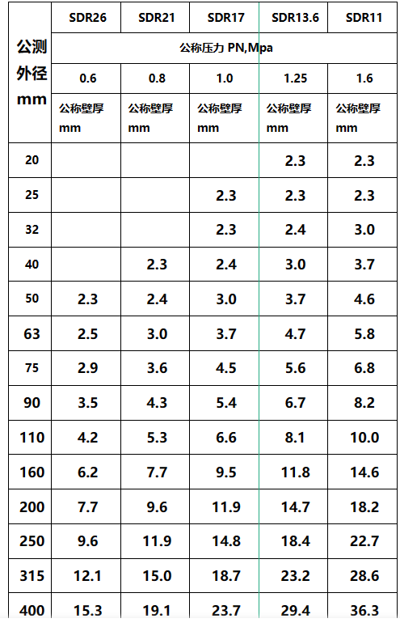
管道局部水头损失按沿程水头损失10%计算。
因此，泵的扬程＞±地势高差+管道沿程水头损失+管道局部水头损失
- 、加压泵：由3.1.1中根据灌溉面积计算结果，加压泵的流量在50m³/h，扬程计算同提升泵计算算方式。
- 、变频控制柜：通过恒压变频控制，在水肥一体化用水量变化时，保证管网水压的相对稳定。依据加压泵功率选择变频器容量。
（4）、土壤墒情传感器：四合一传感器，可测量土壤温度、水分、电导率、PH值等参数，对适时、科学灌溉提供依据，节约用水，保障作物生长需求。
（5）、离心砂石过滤器：型号：NCF-2，双联装，管径φ100，具备自动反冲洗功能，为叠片过滤器提供前置过滤，去除水中悬浮的较大颗粒泥沙，保障叠片过滤器的稳定运行。
（6）、叠片过滤器：型号：T2X2-4，管径φ100，具备自动反冲洗功能，过滤精度120目，流量60m³/h,满足贴片式补偿压力滴灌管对水质的要求。
（7）、农用流量表：型号：XBO-E100L/T/1/F/1/1，智能管道式电磁流量计，聚四氟乙烯村里，耐化学腐蚀，适用于水肥一体化计量。计量范围：0-200m³/h，计量精度1.0；流量测量范围对应流速范围是0.1～15m/s，额定压力：1.0mpa。可数据远传。满足水肥一体化管网用水量精确统计。
（8）、肥料搅拌桶：材质：PVC，容积1000L/个，带1.5kw不锈钢搅拌器，用于水溶肥的溶解、稀释，每套首部系统配备3个，以满足作物对肥料的配方要求。
（9）、3通道施肥一体机：型号：SD-ZNX-E，外形尺寸:80×90×140cm，工作电压:380，(可定制)功率:1.1kw，扬程:63-84m，流量:2m³/h，吸肥通道:3路，加药通道:1路，吸肥量:160L/H/单路通道(支持流量扩展)。
功能特点:
（1）旁路式连接，不影响原有主管道
（2）10寸液晶高清触摸屏，中文操作系统，简单易学，好操作。
（3）系统可依据设定的灌溉施肥程序自动执行轮灌任务，无需人工操作，定时定量、省人工，达到准确施肥。
（4）控制灌溉区域电磁阀门:20个；
（5）EC(电导率)/PH(酸碱度)自动检测，利用PID云端准确配肥；
（6）1路加药通道涵手动控制阀门；
（7）手动旋钮式流量调节阀，可以根据实际需要调整吸肥量调整更加准确，方便；
（8）文丘里注肥器，吸肥更加稳定；
（9）化工级PVC混肥管道，强耐腐蚀，不变形，寿命长；
（10）支持手机APP/PC端远程操作；
（11）支持功能扩展和订制；
（12）可增加各项(环境因素、土壤墒情)等传感器，实现与物联网对接，并可通过传感数据控制灌溉程序运行，达到智能能灌溉施肥状态；
（14）可对接智慧农业云平台。
首部系统共25套，每套覆盖面积150-170亩，共可覆盖4061亩核心示范区。

管网系统管道选型
（1）分配管：每个分配管控制面积5亩，依据前面计算，所选滴灌管每亩最大流量38.8t/d，分配管最大流量
Q支=38.8×5/24=8.08m³/h，采用φ50PE输水带，耐压等级1.25Mpa,外径50mm,壁厚4.6mm,断面流速ω=4Q/（3600×π×d2）=4×8.08/(3600×3.14×0.04082)=1.718m/S,符合塑料管经济流速1.2-2m/s的要求。
（2）支管：每个支管控制面积20亩左右，依据前面计算，所选滴灌管每亩最大流量38.8t/d，支管最大流量
Q支=38.8×10/24=16.16m³/h，采用de90PE给水管，耐压等级1.25Mpa,外径75mm,壁厚6.8mm,断面流速ω=4Q/（3600×π×d2）=4×16.16/(3600×3.14×0.06142)=1.517m/S,符合塑料管经济流速1.2-2m/s的要求。
（3）主管：按照主管覆盖面积170亩左右，依据前面加压泵选型计算，主管最大流量为50m³/h，可供3路支管同时供水，符合分区轮换供水要求，采用de110PE给水管，耐压等级1.25Mpa,,壁厚8.1mm,断面流速ω=4Q/（3600×π×d2）=4×50/(3600×3.14×0.092)=2.18m/S,接近塑料管经济流速1.2-2m/s的要求。

工程方案

建筑设计
（1）依据国家的基本建设方针，结合各生产装置的布置、使用要求，结合当地的实际情况，遵循设计合理、实用可靠、经济节约的原则确定土建工程的设计方案。
（2）贯彻露天化原则，同时满足防火、防爆要求。主要生产装置结构选型以钢筋混凝土结构为主，库房部分为轻型钢结构。并确保建、构筑物的质量和安全。设计中严格执行现行国家标准规范、行业标准规范及强制性标准条文。
（3）考虑当地施工企业的技术水平，在采用国家及省、部标准图集的同时，尽量采用当地的习惯作法，并充分利用地方材料，因地制宜，简便易行。
（4）建筑外形处理力求简洁、美观大方，和周围环境协调。
必须充分考虑应付意外事故的防范能力，要重视和周密设计便捷、安全、可靠的紧急疏散路线和方式；
采用先进的技术和本地材料，在满足生产和确保安全的前提下，推广使用新技术新材料，尽可能的节约建设资金，缩短工程建设周期。

建筑设计依据
（1）《建筑设计防火规范》(2018年版) GB 50016-2014;
（2）《工程建设标准强制性条文(房屋建筑部分)》((2004年版)
（3）《民用建筑设计通则》GB50352-2017;
（4）《建筑制图标准》GB/T 50104-2010;

建筑设计措施
（1）墙体：采用200厚烧结页岩空心砖砌体
（2）内墙面：无机涂料墙面
（3）外门窗：研发楼窗户为彩色铝合金中空镀膜玻璃，宿舍采用彩色铝合金中空玻璃，车间、库房采用塑钢推拉窗，明框固定窗，塑钢门；
（4）外墙：门式刚架为单层彩钢板墙面；其余外墙均采用200厚烧结页岩多孔砖砌体，做法水泥砂浆（20.0 mm）+二氧化硅微粉真空隔热保温板（20.0 mm ）+页岩多孔砖砌体（200.0 mm ）+水 泥 砂 浆（20.0 mm）。
（5）外墙装饰：真石漆外墙饰面层，各部位颜色详见立面图
（6）内门：研发楼和宿舍采用木质套装门，车间库房采用电动钢制铁门，电动铝合金卷帘门，塑钢平开门。
（7）屋面：屋面防水等级为Ⅱ级，一道防水设防。
（8）结构形式：泵房为砖混结构结构/钢结构。
（9）取水口围堰：设计建造C字型取水口，3m长，3m宽，3m深，3面墙体为钢筋混凝土结构，浇筑10cmC20素混凝土垫层。围堰口用铁丝网隔离大型漂浮物。如下图所示：
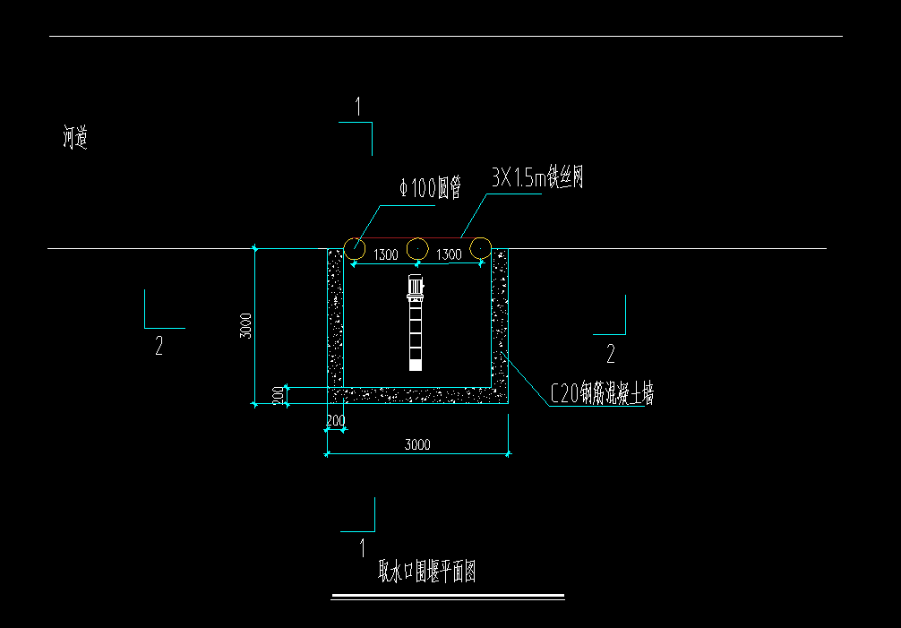

水池设计依据
（1）《给水排水工程构筑物结构设计规范》GB50069-2016
（2）《给水排水工程钢筋混凝土水池结构设计规程》CECS138-2002
（3）《给水排水构筑物工程施工及验收规范》 GB50141-2008
（4）《混凝土结构设计规范》 GB50010-2010
（5）《建筑地基基础设计规范》 GB50007-2011
（6）《砌体结构设计规范》 GB50003-2011

水池设计措施
垫层：强度等级为C20。
钢筋：直径d≤10为HPB300钢，直径d>12为HRB400钢。
抹面：外粉刷20厚1：2.5水泥砂浆，内粉刷10厚1：2水泥砂浆两道，纯水泥浆三道。
池体：池底C30级砼，抗渗等级要求P6，池壁C30级砼。
油漆：水池内所有铁件防腐均采用符合有关标准的防腐涂料。
混凝土：水泥强度等级不低于42.5号，水泥进入现场必须有出场合格证并进行复检。

管网设计依据
（1）《节水灌溉工程技术规范》(GB/T 50363-2006);
（2）《微灌工程技术规范》(GB/T 50485-2009);
（3）《农田低压管道输水灌溉工程技术规范》(GB/T 20203-2006);
（4）《灌溉与排水工程设计标准》(GB 50288-2018)

管网设计措施
(1)管道总长度最短、水头损失最小、管径小，且有利于水锤防护，各级相邻管道应尽量垂直。
(2)干管一般沿主坡方向布置，支管与之垂直并尽量沿等高线布置，保证各喷头工作压力基本一致。
(3)平坦地区，支管尽量与作物的种植方向一致。
(4)支管必须沿主坡方向布置时，需按地面坡度控制支管长度上坡支管据首尾地形高差加水头损失小于0.2倍的滴头设计工作压力、首尾滴头工作流量差小于等于10%确定管长，下坡支管可缩小管径抵消增加的压力水头或者设置调压设备。
(5)充分考虑地块形状，使支管长度一致。
(6)支管通常与地块的长度方向一致。

项目区建设内容
项目区设计遵循以下几点：
- 和农业局、各乡镇、村、种植户充分沟通，现场勘察测绘后选择实施条件最好的区域进行设计。
- 所有泵房、水池设计，必须通过现场勘察，与自然资源部门联系，所选地块均不占用基本农田；同时泵房、水池应在合理位置，尽可能利用既有灌溉设施设备（提灌站、提灌管网、变压器等），所有泵房应满足道路通行要求。
- 管网根据3.3.2，3.3.6，3.3.7章节要求进行设计，按业主要求选用使用年限5-10年以上的管网及阀门配件。在核心区管网设计中，加入太阳能供能电磁阀，实现远程无线控制分时分区灌溉要求。
- 提灌方式设计中，充分利用各项目区地形特点，减少后期运行成本。提升泵和加压泵的选型通过水力计算确定。
- 首部系统设备根据3.2.1章节设计。
- 电力工程的线路设计及费用为估算，以电力公司设计方案及概算为准。
本项目工程建设清单如下表所示，各泵站建设清单详见附表1.2--1.27.

附表1.1遂宁市安居区大豆提升项目工程数量表
序号 | 工程项目 | 管网配件 | 型号 | 单位 | 工程量 | 备注
1 | 田间管网工程 | PE给水管 | de200；承压：1.25MPA；含管件 | m | 538.00 | 埋地铺设
2 | 田间管网工程 | 管道土方挖方 | de200 | m³ | 322.80
3 | 田间管网工程 | 管道土方回填 | de200 | m³ | 306.66
4 | 田间管网工程 | PE给水管 | de160；承压：1.25MPA；含管件 | m | 1681.04 | 埋地铺设
5 | 田间管网工程 | 管道土方挖方 | de160 | m³ | 890.95
6 | 田间管网工程 | 管道土方回填 | de160 | m³ | 857.33
7 | 田间管网工程 | PE给水管 | de110；承压：1.25MPA；含管件 | m | 30473.42 | 埋地铺设
8 | 田间管网工程 | 管道土方挖方 | de110 | m³ | 12798.84
9 | 田间管网工程 | 管道土方回填 | de110 | m³ | 12494.10
10 | 田间管网工程 | PE给水管 | de90；承压：1.25MPA；含管件 | m | 22716.83 | 埋地铺设
11 | 田间管网工程 | 管道土方挖方 | de90 | m³ | 9313.90
12 | 田间管网工程 | 管道土方回填 | de90 | m³ | 9086.73
13 | 田间管网工程 | PE输水带 | φ50 | m | 44229.44 | 玉米/大豆
14 | 田间管网工程 | 泄水阀 | φ75，PE材质，钢芯球阀 | 个 | 366
15 | 田间管网工程 | 进排气阀 | 1寸进气阀、排气阀各30个（C型组合式空气阀C10，K型快速进排气阀A11） | 套 | 722
16 | 田间管网工程 | 手动闸阀 | φ75 | 个 | 395
17 | 田间管网工程 | 电动蝶阀 | φ200 | 个 | 4
18 | 田间管网工程 | 鞍座 | PE200×63（2'')，承压1.25Mpa | 个 | 4
19 | 田间管网工程 | 鞍座 | 75*32PE鞍座搭配1寸进气阀、排气阀 | 套 | 1444
20 | 田间管网工程 | C型组合式空气阀 | C50 型号2，外螺旋 | 个 | 20
21 | 田间管网工程 | C型组合式空气阀 | C75 型号2，外螺旋 | 个 | 2
22 | 田间管网工程 | 电磁减压阀 | φ75，24v安全电压，耐化学腐蚀，耐高温，快速通断，稳定后端压力，与带压力补偿滴灌带配合使用，适用于坡度较大场地 | 个 | 722 | 农林园林灌溉专用阀，玉米/大豆分别控制
23 | 田间管网工程 | 电磁阀无线控制 | FN-VWN2,2通道，太阳能（2W）+锂电池，LORA无线传输 | 套 | 356
24 | 田间管网工程 | 无线解码器模块 | FN-VWN128，每台可控制64个无线控制器 | 套 | 15
25 | 田间管网工程 | 海底阀 | φ110 ，材质铸铁 | 个 | 17
26 | 田间管网工程 | 止回阀 | φ110 ，壳体材质铸钢，铜制阀芯 | 个 | 17
27 | 田间管网工程 | 海底阀 | φ200，材质铸铁 | 个 | 4
28 | 田间管网工程 | 止回阀 | φ200，壳体材质铸钢，铜制阀芯 | 个 | 4
29 | 田间管网工程 | 直通管 | φ110-φ75，PE材质 | 个 | 343
30 | 田间管网工程 | 正三通管 | φ110-φ110，PE材质 | 个 | 318
31 | 田间管网工程 | 弯头 | φ110 90°弯头，PE材质 | 个 | 64 | 玉米/大豆
32 | 田间管网工程 | 三通管 | φ75-φ50，PE材质 | 个 | 656
33 | 田间管网工程 | 直通管 | φ75-φ50，PE材质 | 个 | 66
34 | 田间管网工程 | 弯头 | φ75 90°弯头，PE材质 | 个 | 66
35 | 田间管网工程 | 三通管 | φ75-φ75，PE材质 | 套 | 1064 | 太阳能供电，安全性能好，故障低
36 | 首部系统/提灌系统 | 卧式离心泵 | ISW80-200，Q=50m³/h,H=50m,P=15kw（380V） | 台 | 3
37 | 首部系统/提灌系统 | 卧式离心泵 | ISW80-160，Q=50m³/h,H=32m,P=7.5kw（380V） | 台 | 8
38 | 首部系统/提灌系统 | 潜水泵 | 250QJ100-72,扬程72m，流量100m³，功率30kw | 台 | 2 | 提灌
39 | 首部系统/提灌系统 | 潜水泵 | 200QJ63-60，流量63m³/h，扬程60m，功率18.5kw | 台 | 6 | 提灌
40 | 首部系统/提灌系统 | 潜水泵 | 200QJ63-36，流量63m³/h，扬程36m，功率11kw | 台 | 2 | 提灌
41 | 首部系统/提灌系统 | 潜水泵 | 200QJ63-24，流量63m³，扬程24m，功率7.5kw | 台 | 2 | 提灌
42 | 首部系统/提灌系统 | 潜水泵 | 200QJ63-12，流量63m³，扬程12m，功率4kw | 台 | 5 | 提灌
43 | 首部系统/提灌系统 | 潜水泵 | 200QJ63-72,扬程72m，流量63m³，功率30kw | 台 | 1
44 | 首部系统/提灌系统 | 潜水泵控制柜 | 200QJ63-72 控制柜TPK-Q30-1B | 台 | 1
45 | 首部系统/提灌系统 | 潜水泵控制柜 | 200QJ63-12 控制柜TPK-Q4.0-1B | 套 | 5
46 | 首部系统/提灌系统 | 潜水泵控制柜 | 200QT63-24 控制柜TPK-Q7.5-1B | 套 | 2
47 | 首部系统/提灌系统 | 潜水泵控制柜 | 200QT63-36 控制柜TPK-Q11-1B | 套 | 2
48 | 首部系统/提灌系统 | 潜水泵控制柜 | 200QT63-60 控制柜TPK-Q18.5-1B | 套 | 6
49 | 首部系统/提灌系统 | 潜水泵控制柜 | 250QJ100-72 控制柜TPK-Q30-1B | 套 | 2
50 | 首部系统/提灌系统 | 变频控制柜 | 变频控制柜22Kw(1路主泵1路施肥机3路搅拌机） | 套 | 3
51 | 首部系统/提灌系统 | 变频控制柜 | 变频控制柜11Kw(1路主泵1路施肥机3路搅拌机） | 套 | 8
52 | 首部系统/提灌系统 | 土壤墒情传感器 | TZSQ-40，太阳能供电，动态监测，实时上传数据 | 套 | 11 | 可测量土壤温度、含水率、电导率、PH值
53 | 首部系统/提灌系统 | PLC控制系统 | S7-200 SMART(带扩展模块） | 套 | 11
54 | 首部系统/提灌系统 | 碟片过滤器 | T303-4"法兰接口 | 套 | 11
55 | 首部系统/提灌系统 | 砂石过滤器 | 3216-2A,罐体直径800mm2组（60m³/h-80m³/h） | 套 | 11
56 | 首部系统/提灌系统 | 农用流量表 | XBO-E100L/T/1/F/1/1配套施肥机485传输 | 套 | 11
57 | 首部系统/提灌系统 | 肥料搅拌桶 | 矮款1000L锥底(含底座、搅拌机和杆) | 套 | 11
58 | 首部系统/提灌系统 | 3通道施肥一体机 | 3条吸肥通道，吸肥量可达1.2m³/h,自带阀控功能,10寸电容触摸屏，  每个通道可设置不同吸肥比例，流量自动采集，自带物联网卡实现远传控制 | 套 | 11
59 | 首部系统/提灌系统 | 管件阀门等 | 管道φ32-φ110，及其管件、阀门 | 套 | 11 | 首部系统内，连接各设备的管道阀门
60 | 首部系统/提灌系统 | 系统调试运行 | 对首部系统及减压阀进行流量，压力联动调试 | 项 | 11 | 保证水肥一体化流量均匀
61 | 首部系统/提灌系统 | 系统调试运行 | 对提灌系统压力联动调试 | 项 | 15
62 | 电力工程 | 变压器增容 | 100kvA增容到250kvA | 个 | 1
63 | 电力工程 | 变压器增容 | 100kvA增容到200kvA | 个 | 2
64 | 电力工程 | 变压器增容 | 100kvA增容到160kvA | 个 | 4
65 | 电力工程 | 变压器增容 | 80kvA增容到100kvA | 个 | 3
66 | 电力工程 | 变压器增容 | 50kvA增容到100kvA | 个 | 1
67 | 电力工程 | 变压器增容 | 10kvA增容到50kvA | 个 | 1
68 | 电力工程 | 变压器增容 | 100kvA增容到125kvA | 个 | 2
69 | 电力工程 | 取水口电线 | YJV4*16（含保护套管） | m | 647.68
70 | 电力工程 | 电线架设 | JKLYJ-50,带绝缘（含电杆） | m | 5681.12
71 | 土建工程 | 泵房 | 50㎡/座，砖混 | 座 | 10
72 | 土建工程 | 泵房 | 70㎡/座，钢结构 | 座 | 1
73 | 土建工程 | 取水口围堰 | 3m*3m*3m，含铁丝网及钢管装 | 座 | 23
74 | 土建工程 | 过滤沉砂池 | 40m³/座 | 座 | 11
75 | 材料转运 | 二次转运 | 材料设备转运 | 项 | 26

石洞镇（核心区）
石洞镇项目区建设面积1822亩，其中双祠堂村1050亩，谭家坝村772亩。共建设水肥一体化控制单元11套，含10座砖混结构泵房、1座钢结构泵房及11套首部系统，11座沉砂池，1处集中供水工程，每套单元控制面积在150-200亩。建设田间管网共计69691.7米，其中de200管道538.00米，de160管道1681.04米，de110管道12902.99米，de90管道10340.23米，φ50管道44229.44米。具体建设内容见工程量清单附表1.2-附表1.13。

双祠堂村
双祠堂村建设6座泵站（1-6号），1号泵站覆盖面积200亩，2号泵站覆盖160亩，3号泵站覆盖170亩，4号泵站覆盖180亩，5号泵站覆盖170亩，6号泵站覆盖160亩，共计1050亩。双祠堂村建设de110管网6188.09m，de90管网5830.58m，Ф50输水带24449.46m，6套首部系统，5座50㎡砖混泵房，1座70㎡钢结构泵房，6座40m³沉砂池，5处取水口。

1号泵站建设详情
1号泵站覆盖面积200亩，新建1座钢结构泵房70㎡，1座40m³过滤沉沙池，河边取水口1处，水肥一体化首部系统1套及配套田间管网工程。
- 泵房设计：1号站为双祠堂村6个站中地理位置最优，基础设施最完善的，已建de110管道1100余米，已建河边提灌站1处，由于1号站周围地势较为平坦，无法满足1级提灌要求，所以采用二级提灌方式。1号泵站选在河边靠近已建提灌站的位置，但是因洪水期涨水限制，所以将1号站设计为下方镂空的钢结构形式，建筑面积为70㎡；
- 管道设计：充分利用已建de110（承压1.25Mpa）管道作为站内供水施肥主管，由de90（承压1.25Mpa）管道作为支管延伸到田间，再连接Ф50输水带，尾端连接大豆/玉米压力补偿式滴灌带。其中de110和de90管道尽量沿等高线布置，
- 泵的选型：提升泵使用已建提灌站的提升泵，流量100m³/h，扬程50米。1号站de110主管水头损失最不利情况为A1--B1--D1端，如下图所示
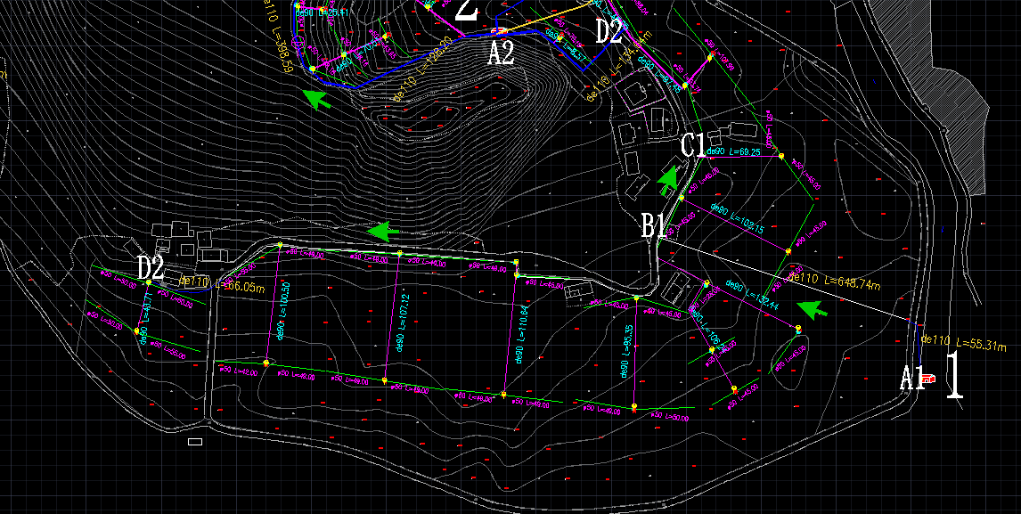
图3-1 1号泵站管道平面图
1号站de110主管沿程水头损失计算结果如下表所示：
 | 公式/参数 | 计算结果 | 单位
hf | hf=i*L=105*Ch^-1.85*dj^-4.87*qg^1.85*L | 212.531 | kpa
i | 沿程阻力系数 |  | kpa/m
Ch | 海澄-威廉系数（管道材质不同） | 140 | 无量纲
dj | 计算内径 | 0.094 | m
qg | 设计流量 | 0.011 | m³/s
L | 管线长度 | 770.100 | m
因此，主管沿程水头损失为21.2m，局部水头损失为2.12m，1号站高差为+7.5m，因此加压泵的扬程应大于30.82m，选用卧式离心泵ISW80-200，扬程50m，流量50m³，功率15kw。
- 灌溉分区：根据玉米/大豆需水量及考虑管道内经济流速，按6-9亩分区，1号站一共分27个灌溉区。如下图所示：
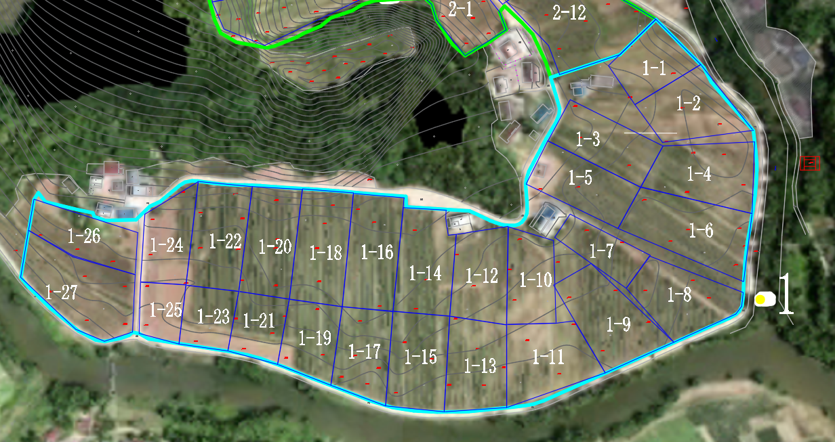
图3-2 1号泵站管道及灌溉分区平面图
- 电力工程：1号站内大型用电设备包括提升泵（22kw）、加压泵（15kw），变频控制器（22kw），总功率超过59kw，1号站由双祠堂村内A变压器（100kvA）供电，因为A变压器同时供电1、2、4号站，因此需将2号站，4号站总功率计算后方可确定变压器容量是否满足需求，如果不满足，将增容变压器。新增连接1号站泵房的低压线经现场勘察，约为144.77m。
1号站工程数量表详见附表1.2。

2号泵站建设详情
2号泵站覆盖面积160亩，新建1座砖混结构泵房50㎡，1座40m³过滤沉沙池，河边取水口1处，水肥一体化首部系统1套及配套田间管网工程。
- 泵房设计：经现场勘察及初步计算，即使利用2号站附近最大高差，也无法满足最不利情况下的管道水头损失，所以采用二级提灌方式。2号泵站建筑形式为砖混结构，靠近山坡坡底；
- 管道设计：2号站内没有已建设施设备，所以新建de110（承压1.25Mpa）管道作为站内供水施肥主管，由de90（承压1.25Mpa）管道作为支管延伸到田间，再连接Ф50输水带，尾端连接大豆/玉米压力补偿式滴灌带。其中de110和de90管道尽量沿等高线布置，
- 泵的选型：2号站提灌管道沿程水头损失计算如下表所示
 | 公式/参数 | 计算结果 | 单位
hf | hf=i*L=105*Ch^-1.85*dj^-4.87*qg^1.85*L | 59.242 | kpa
i | 沿程阻力系数 |  | kpa/m
Ch | 海澄-威廉系数（管道材质不同） | 140 | 无量纲
dj | 计算内径 | 0.094 | m
qg | 设计流量 | 0.011 | m³/s
L | 管线长度 | 214.66 | m
因此，主管沿程水头损失为5.92，局部水头损失为0.59m，2号站距离取水口高差为+10.0m，因此提升泵的扬程应大于16.49m，选用潜水泵200QJ63-24，流量63m³，扬程24m，功率7.5kw。
2号站de110主管水头损失最不利情况为A2--C2端，如下图所示
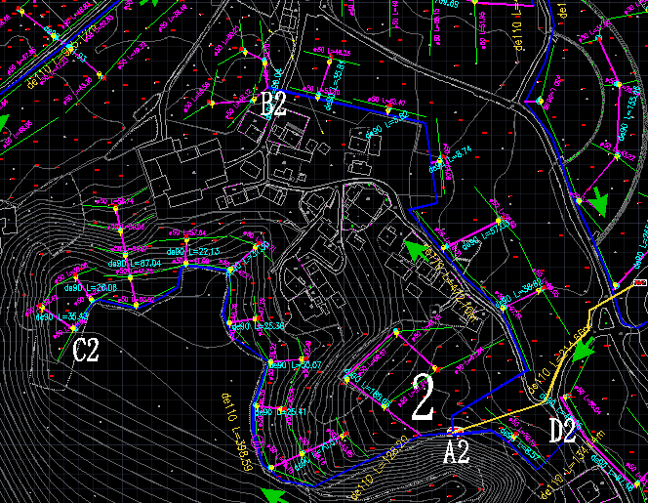
图3-3 1号泵站管道平面图
2号站de110供水主管沿程水头损失最不利情况计算结果如下表所示：
 | 公式/参数 | 计算结果 | 单位
hf | hf=i*L=105*Ch^-1.85*dj^-4.87*qg^1.85*L | 145.37 | kpa
i | 沿程阻力系数 |  | kpa/m
Ch | 海澄-威廉系数（管道材质不同） | 140 | 无量纲
dj | 计算内径 | 0.094 | m
qg | 设计流量 | 0.011 | m³/s
L | 管线长度 | 526.76 | m
因此，主管沿程水头损失为14.5m，局部水头损失为1.45m，2号站高差为+8.5m，因此加压泵的扬程应大于24.45m，选用卧式离心泵ISW80-160,流量50m³/h，扬程32m，功率7.5kw。
- 灌溉分区：根据玉米/大豆需水量及考虑管道内经济流速，按6-9亩分区，2号站一共分24个灌溉区。如下图所示：
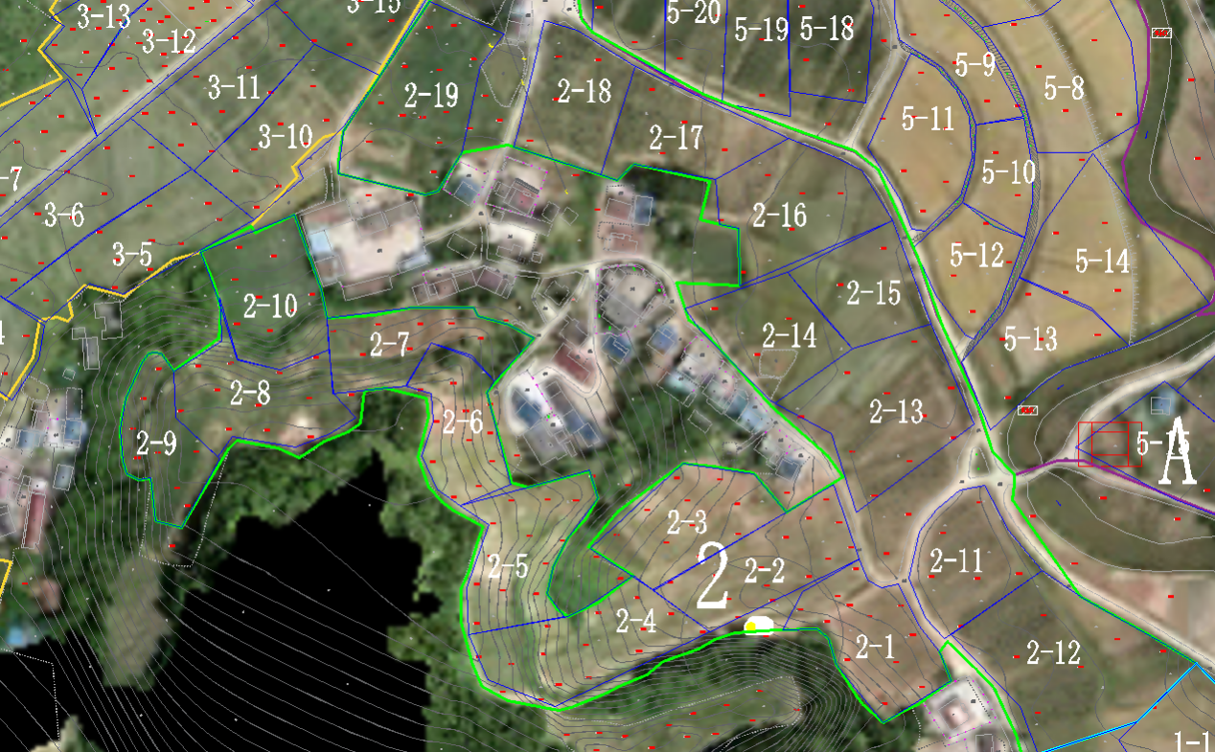
图3-4 2号泵站管道及灌溉分区平面图
- 电力工程：2号站内大型用电设备包括提升泵（7.5kw）、加压泵（7.5kw），变频控制器（11kw），总功率超过26kw，2号站由双祠堂村内A变压器（100kvA）供电，因此需将1号站，4号站总功率计算后方可确定变压器容量是否满足需求，如果不满足，将增容变压器。新增连接2号站泵房的低压线经现场勘察，约为235.14m，新增连接2号站泵房至取水口埋地电线213.08m。
2号站工程数量表详见附表1.3。

3号泵站建设详情
3号泵站覆盖面积170亩，新建1座砖混结构泵房50㎡，1座40m³过滤沉沙池，河边取水口1处，水肥一体化首部系统1套及配套田间管网工程。
- 泵房设计：经现场勘察及初步计算，即使利用3号站附近最大高差，也无法满足最不利情况下的管道水头损失，所以采用二级提灌方式。3号泵站建筑形式为砖混结构；
- 管道设计：3号站内没有已建设施设备，所以新建de110（承压1.25Mpa）管道作为站内供水施肥主管，由de90（承压1.25Mpa）管道作为支管延伸到田间，再连接Ф50输水带，尾端连接大豆/玉米压力补偿式滴灌带。其中de110和de90管道尽量沿等高线布置，
- 泵的选型：3号站提灌管道沿程水头损失计算如下表所示
 | 公式/参数 | 计算结果 | 单位
hf | hf=i*L=105*Ch^-1.85*dj^-4.87*qg^1.85*L | 11.31 | kpa
i | 沿程阻力系数 |  | kpa/m
Ch | 海澄-威廉系数（管道材质不同） | 140 | 无量纲
dj | 计算内径 | 0.094 | m
qg | 设计流量 | 0.011 | m³/s
L | 管线长度 | 40.98 | m
因此，主管沿程水头损失为1.1，局部水头损失为0.11m，3号站距离取水口高差为+6m，因此提升泵的扬程应大于7.21m，选用潜水泵200QJ63-12，流量63m³，扬程12m，功率4kw。
3号站de110主管水头损失最不利情况为A3--B3端，如下图所示
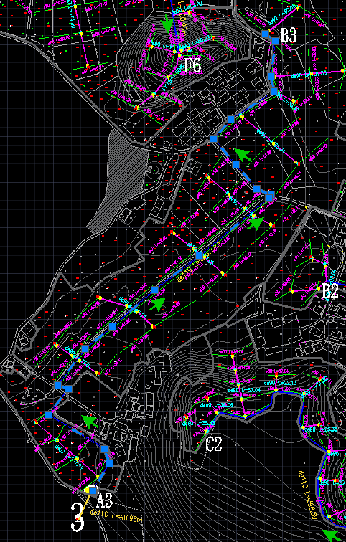
图3-5 3号泵站管道平面图
3号站de110供水主管沿程水头损失最不利情况计算结果如下表所示：
 | 公式/参数 | 计算结果 | 单位
hf | hf=i*L=105*Ch^-1.85*dj^-4.87*qg^1.85*L | 249.79 | kpa
i | 沿程阻力系数 |  | kpa/m
Ch | 海澄-威廉系数（管道材质不同） | 140 | 无量纲
dj | 计算内径 | 0.094 | m
qg | 设计流量 | 0.011 | m³/s
L | 管线长度 | 905.12 | m
因此，主管沿程水头损失为24.79m，局部水头损失为2.47m，1号站高差为+3.5m，因此加压泵的扬程应大于30.76m，选用卧式离心泵ISW80-160,流量50m³/h，扬程32m，功率7.5kw。
- 灌溉分区：根据玉米/大豆需水量及考虑管道内经济流速，按6-9亩分区，3号站一共分24个灌溉区。如下图所示：
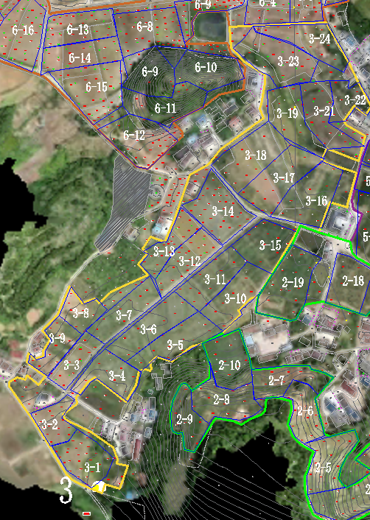
图3-6 3号泵站管道及灌溉分区平面图
- 电力工程：3号站内大型用电设备包括提升泵（4kw）、加压泵（7.5kw），变频控制器（11kw），总功率超过22.5kw，3号站由双祠堂村内C变压器（100kvA）供电，因为C变压器为专变，所以不需要增容。新增连接3号站泵房的低压线经现场勘察，约为419.07m，新增连接3号站泵房至取水口埋地电线41.84m。
3号站工程数量表详见附表1.4。

4号泵站建设详情
4号泵站覆盖面积180亩，新建1座砖混结构泵房50㎡，1座40m³过滤沉沙池，河边取水口1处，水肥一体化首部系统1套及配套田间管网工程。
- 泵房设计：经现场勘察及初步计算，即使利用4号站附近最大高差，也无法满足最不利情况下的管道水头损失，所以采用二级提灌方式。4号泵站建筑形式为砖混结构；
- 管道设计：4号站内没有已建设施设备，所以新建de110（承压1.25Mpa）管道作为站内供水施肥主管，由de90（承压1.25Mpa）管道作为支管延伸到田间，再连接Ф50输水带，尾端连接大豆/玉米压力补偿式滴灌带。其中de110和de90管道尽量沿等高线布置，
- 泵的选型：4号站提灌管道沿程水头损失计算如下表所示
 | 公式/参数 | 计算结果 | 单位
hf | hf=i*L=105*Ch^-1.85*dj^-4.87*qg^1.85*L | 56.51 | kpa
i | 沿程阻力系数 |  | kpa/m
Ch | 海澄-威廉系数（管道材质不同） | 140 | 无量纲
dj | 计算内径 | 0.094 | m
qg | 设计流量 | 0.011 | m³/s
L | 管线长度 | 204.77 | m
因此，主管沿程水头损失为5.65，局部水头损失为0.56m，4号站距离取水口高差为+10m，因此提升泵的扬程应大于16.21m，选用潜水泵200QJ63-24，流量63m³，扬程24m，功率7.5kw。
4号站de110主管水头损失最不利情况为A4--B4--C4端，如下图所示
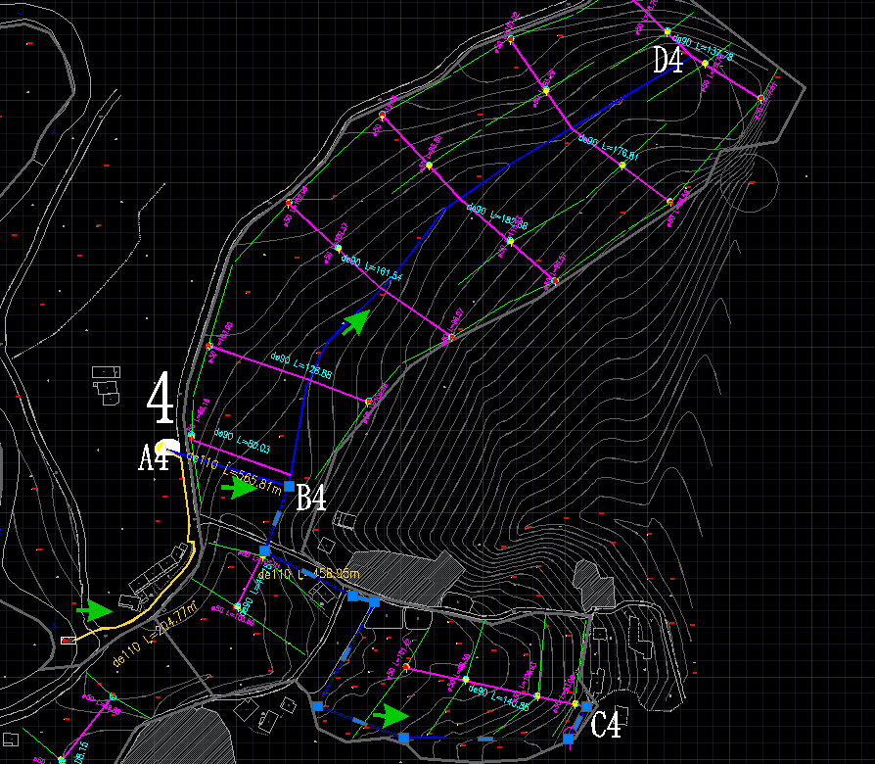
图3-7 4号泵站管道平面图
4号站de110供水主管沿程水头损失最不利情况计算结果如下表所示：
 | 公式/参数 | 计算结果 | 单位
hf | hf=i*L=105*Ch^-1.85*dj^-4.87*qg^1.85*L | 153.01 | kpa
i | 沿程阻力系数 |  | kpa/m
Ch | 海澄-威廉系数（管道材质不同） | 140 | 无量纲
dj | 计算内径 | 0.094 | m
qg | 设计流量 | 0.011 | m³/s
L | 管线长度 | 554.46 | m
因此，主管沿程水头损失为15.31m，局部水头损失为1.53m，1号站高差为+12m，因此加压泵的扬程应大于28.84m，选用卧式离心泵ISW80-160,流量50m³/h，扬程32m，功率7.5kw。
- 灌溉分区：根据玉米/大豆需水量及考虑管道内经济流速，按6-9亩分区，4号站一共分24个灌溉区。如下图所示：
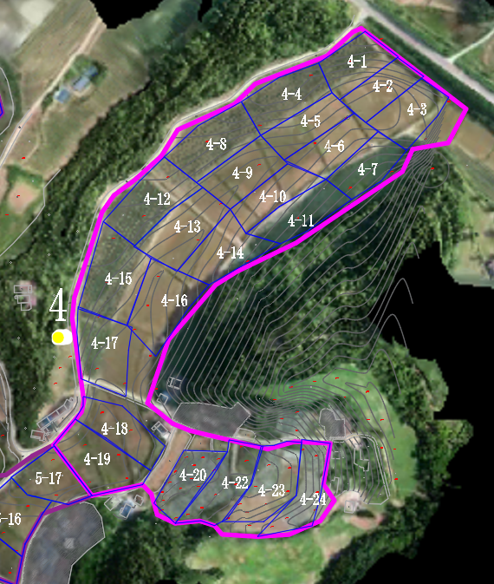
图3-8 4号泵站管道及灌溉分区平面图
- 电力工程：4号站内大型用电设备包括提升泵（7.5kw）、加压泵（7.5kw），变频控制器（11kw），总功率超过26kw，4号站由双祠堂村内A变压器（100kvA）供电，1、2、4号站总功率超过111kw，因此A变压器由100kvA增容到250kvA。新增连接4号站泵房的低压线经现场勘察，约为281.67m，新增连接4号站泵房至取水口埋地电线204.77m。
4号站工程数量表详见附表1.5。

5号泵站建设详情
5号泵站覆盖面积170亩，新建1座砖混结构泵房50㎡，1座40m³过滤沉沙池，河边取水口1处，水肥一体化首部系统1套及配套田间管网工程。
- 泵房设计：经现场勘察及初步计算，即使利用5号站附近最大高差，也无法满足最不利情况下的管道水头损失，所以采用二级提灌方式。5号泵站建筑形式为砖混结构；
- 管道设计：5号站内没有已建设施设备，所以新建de110（承压1.25Mpa）管道作为站内供水施肥主管，由de90（承压1.25Mpa）管道作为支管延伸到田间，再连接Ф50输水带，尾端连接大豆/玉米压力补偿式滴灌带。其中de110和de90管道尽量沿等高线布置，
- 泵的选型：5号站提灌管道沿程水头损失计算如下表所示
 | 公式/参数 | 计算结果 | 单位
hf | hf=i*L=105*Ch^-1.85*dj^-4.87*qg^1.85*L | 11.38 | kpa
i | 沿程阻力系数 |  | kpa/m
Ch | 海澄-威廉系数（管道材质不同） | 140 | 无量纲
dj | 计算内径 | 0.094 | m
qg | 设计流量 | 0.011 | m³/s
L | 管线长度 | 41.25 | m
因此，主管沿程水头损失为1.13，局部水头损失为0.11m，5号站距离取水口高差为+5m，因此提升泵的扬程应大于6.24m，选用潜水泵200QJ63-12，流量63m³，扬程12m，功率4kw。
5号站de110主管水头损失最不利情况为A5--B5--D5端，如下图所示
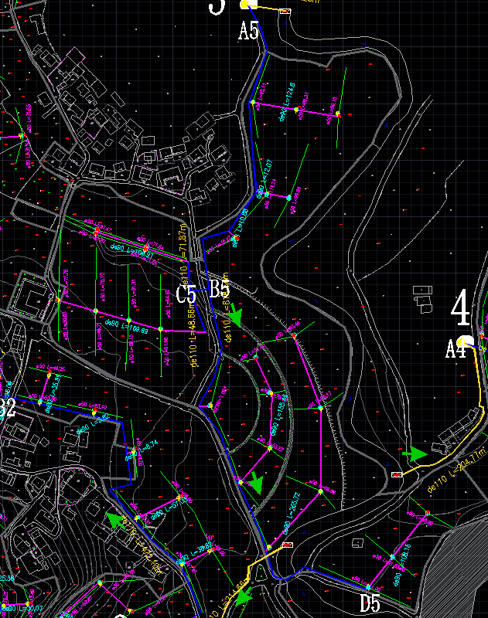
图3-9 5号泵站管道平面图
5号站de110供水主管沿程水头损失最不利情况计算结果如下表所示：
 | 公式/参数 | 计算结果 | 单位
hf | hf=i*L=105*Ch^-1.85*dj^-4.87*qg^1.85*L | 225.92 | kpa
i | 沿程阻力系数 |  | kpa/m
Ch | 海澄-威廉系数（管道材质不同） | 140 | 无量纲
dj | 计算内径 | 0.094 | m
qg | 设计流量 | 0.011 | m³/s
L | 管线长度 | 818.64 | m
因此，主管沿程水头损失为22.59m，局部水头损失为2.26m，1号站高差为-4m，因此加压泵的扬程应大于20.85m，选用卧式离心泵ISW80-160,流量50m³/h，扬程32m，功率7.5kw。
- 灌溉分区：根据玉米/大豆需水量及考虑管道内经济流速，按6-9亩分区，5号站一共分25个灌溉区。如下图所示：
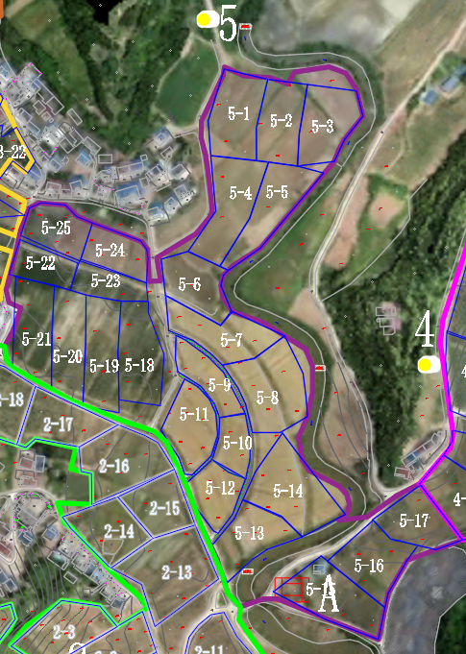
图3-10 5号泵站管道及灌溉分区平面图
- 电力工程：5号站内大型用电设备包括提升泵（4kw）、加压泵（7.5kw），变频控制器（11kw），总功率超过22.5kw，5号站由双祠堂村内B变压器（100kvA）供电，因为B变压器同时供电5、6号站，因此需将6号站总功率计算后方可确定变压器容量是否满足需求，如果不满足，将增容变压器。新增连接5号站泵房的低压线经现场勘察，约为334.50m，新增连接5号站泵房至取水口埋地电线37.99m。
5号站工程数量表详见附表1.6。

6号泵站建设详情
6号泵站覆盖面积160亩，新建1座砖混结构泵房50㎡，1座40m³过滤沉沙池，水库取水口1处，水肥一体化首部系统1套及配套田间管网工程。
- 泵房设计：经现场勘察及初步计算，即使利用6号站附近最大高差，也无法满足最不利情况下的管道水头损失，所以采用二级提灌方式。6号泵站建筑形式为砖混结构；
- 管道设计：6号站内没有已建设施设备，所以新建de110（承压1.25Mpa）管道作为站内供水施肥主管，由de90（承压1.25Mpa）管道作为支管延伸到田间，再连接Ф50输水带，尾端连接大豆/玉米压力补偿式滴灌带。其中de110和de90管道尽量沿等高线布置，
- 泵的选型：6号站提灌管道沿程水头损失计算如下表所示
 | 公式/参数 | 计算结果 | 单位
hf | hf=i*L=105*Ch^-1.85*dj^-4.87*qg^1.85*L | 4.21 | kpa
i | 沿程阻力系数 |  | kpa/m
Ch | 海澄-威廉系数（管道材质不同） | 140 | 无量纲
dj | 计算内径 | 0.094 | m
qg | 设计流量 | 0.011 | m³/s
L | 管线长度 | 15.26 | m
因此，主管沿程水头损失为0.42，局部水头损失为0.04m，6号站距离取水口高差为+5m，因此提升泵的扬程应大于5.46m，选用潜水泵200QJ63-12，流量63m³，扬程12m，功率4kw。
6号站de110主管水头损失最不利情况为A6--B6--D6--E6--F6端，如下图所示
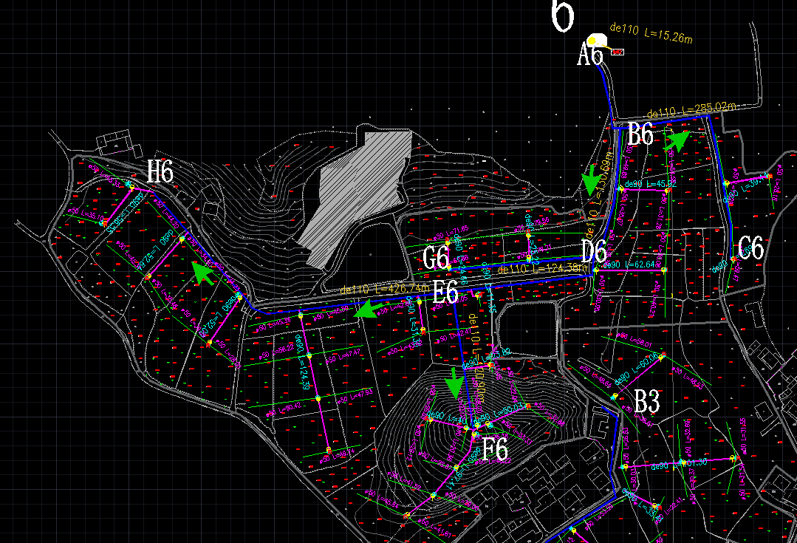
图3-11 6号泵站管道平面图
6号站de110供水主管沿程水头损失最不利情况计算结果如下表所示：
 | 公式/参数 | 计算结果 | 单位
hf | hf=i*L=105*Ch^-1.85*dj^-4.87*qg^1.85*L | 126.72 | kpa
i | 沿程阻力系数 |  | kpa/m
Ch | 海澄-威廉系数（管道材质不同） | 140 | 无量纲
dj | 计算内径 | 0.094 | m
qg | 设计流量 | 0.011 | m³/s
L | 管线长度 | 459.17 | m
因此，主管沿程水头损失为12.67m，局部水头损失为1.26m，6号站高差为+22m，因此加压泵的扬程应大于35.93m，选用卧式离心泵ISW80-200,流量50m³/h，扬程50m，功率15kw。
- 灌溉分区：根据玉米/大豆需水量及考虑管道内经济流速，按6-9亩分区，6号站一共分19个灌溉区。如下图所示：
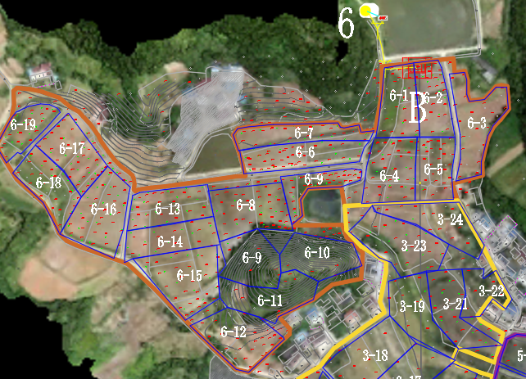
图3-12 6号泵站管道及灌溉分区平面图
- 电力工程：6号站内大型用电设备包括提升泵（4kw）、加压泵（15kw），变频控制器（22kw），总功率超过39kw，6号站由双祠堂村内B变压器（100kvA）供电，因为B变压器同时供电5、6号站，5、6号站的总功率超过61kw，因此需将B变压器增容到200kvA。新增连接6号站泵房的低压线经现场勘察，约为117m，新增连接6号站泵房至取水口埋地电线15.26m。
6号站工程数量表详见附表1.7。

谭家坝村
谭家坝村建设5座泵站（7-11号）及1处集中供水设施，7号泵站覆盖面积154亩，8号泵站覆盖155亩，9号泵站覆盖152亩，10号泵站覆盖156亩，11号泵站覆盖155亩，共计772亩。谭家坝村建设de200管网538m，de160管网1681.04m，de110管网6714.90m，de90管网4509.65m，Ф50输水带19779.98m，5套首部系统，5座50㎡砖混泵房，5座40m³沉砂池，3处取水口。

7号泵站建设详情
7号泵站覆盖面积154亩，新建1座砖混结构泵房50㎡，1座40m³过滤沉沙池，水肥一体化首部系统1套及配套田间管网工程。
- 泵房设计：经现场勘察及初步计算，即使利用7号站附近最大高差，也无法满足最不利情况下的管道水头损失，所以采用二级提灌方式。7号泵站建筑形式为砖混结构；
- 管道设计：7号站内没有可利用已建设施设备，所以新建de110（承压1.25Mpa）管道作为站内供水施肥主管，由de90（承压1.25Mpa）管道作为支管延伸到田间，再连接Ф50输水带，尾端连接大豆/玉米压力补偿式滴灌带。其中de110和de90管道尽量沿等高线布置，
- 泵的选型：7号站内将由其他项目新建拦河坝一座，因此在拦河坝处新建公共提灌站1处，统一向7-10号站供水，供水管道采用de160管道，公共提灌管道沿程水头损失计算如下表所示
 | 公式/参数 | 计算结果 | 单位
hf | hf=i*L=105*Ch^-1.85*dj^-4.87*qg^1.85*L | 500.47 | kpa
i | 沿程阻力系数 |  | kpa/m
Ch | 海澄-威廉系数（管道材质不同） | 140 | 无量纲
dj | 计算内径 | 0.131 | m
qg | 设计流量 | 0.028 | m³/s
L | 管线长度 | 1681.04 | m
因此，de160主管沿程水头损失为50.04m，局部水头损失为5m，最大高差为+12m，因此提升泵的扬程应大于67.04m，选用潜水泵250QJ100-72,扬程72m，流量100m³，功率30kw。
7号站de110主管水头损失最不利情况为A7--B7--D7端，如下图所示
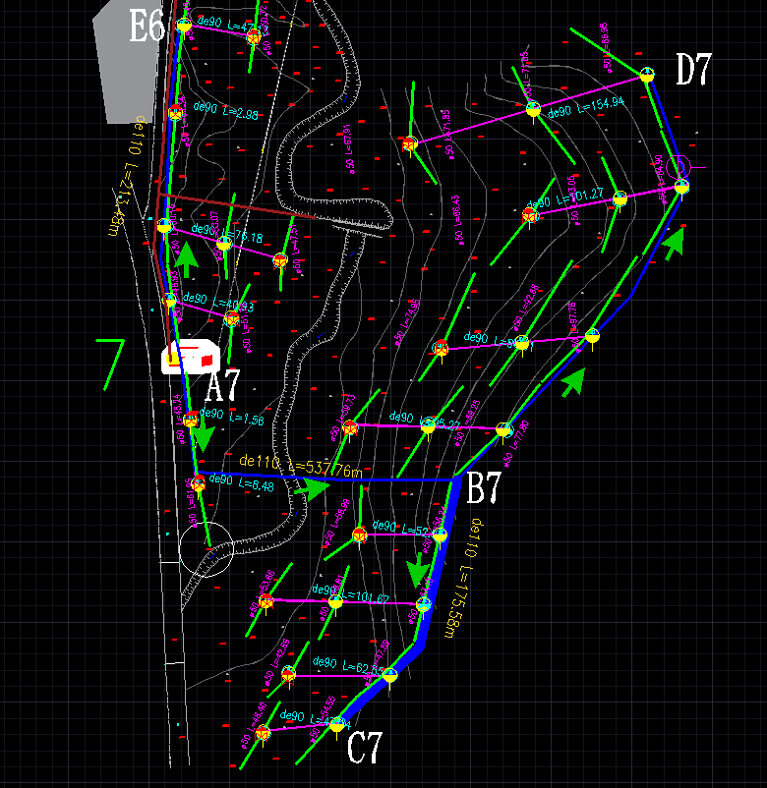
图3-13 7号泵站管道平面图
7号站de110供水主管沿程水头损失最不利情况计算结果如下表所示：
 | 公式/参数 | 计算结果 | 单位
hf | hf=i*L=105*Ch^-1.85*dj^-4.87*qg^1.85*L | 148.41 | kpa
i | 沿程阻力系数 |  | kpa/m
Ch | 海澄-威廉系数（管道材质不同） | 140 | 无量纲
dj | 计算内径 | 0.094 | m
qg | 设计流量 | 0.011 | m³/s
L | 管线长度 | 537.76 | m
因此，主管沿程水头损失为14.84m，局部水头损失为1.48m，7号站高差为+12m，因此加压泵的扬程应大于28.32m，选用卧式离心泵ISW80-160,流量50m³/h，扬程32m，功率7.5kw。
- 灌溉分区：根据玉米/大豆需水量及考虑管道内经济流速，按6-9亩分区，7号站一共分18个灌溉区。如下图所示：
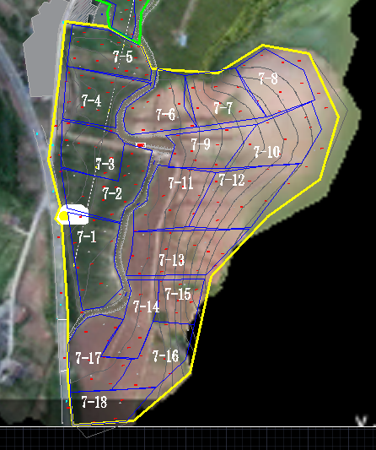
图3-14 7号泵站管道及灌溉分区平面图
- 电力工程：6号站内大型用电设备包括提升泵（30kw）、加压泵（7.5kw），变频控制器（11kw），总功率超过48.5kw，7号站由谭家坝村内A变压器（100kvA）供电，因为A变压器同时供电7、8号站，因此需将7、8号站总功率求和后才能确定A变压器是否满足需求，如果不满足要增容。新增连接7号站泵房的低压线经现场勘察，约为750.4m，新增连接7号站泵房至公共取水口埋地电线109.5m。
7号站工程数量表详见附表1.8。

8号泵站建设详情
8号泵站覆盖面积155亩，新建1座砖混结构泵房50㎡，新建1座40m³沉砂池，水肥一体化首部系统1套及配套田间管网工程。
- 泵房设计：经现场勘察及初步计算，即使利用8号站附近最大高差，也无法满足最不利情况下的管道水头损失，所以采用二级提灌方式。8号泵站建筑形式为砖混结构；
- 管道设计：8号站内没有可利用已建设施设备，所以新建de110（承压1.25Mpa）管道作为站内供水施肥主管，由de90（承压1.25Mpa）管道作为支管延伸到田间，再连接Ф50输水带，尾端连接大豆/玉米压力补偿式滴灌带。其中de110和de90管道尽量沿等高线布置；
泵的选型：
8号站de110主管水头损失最不利情况为A8--C8端，如下图所示
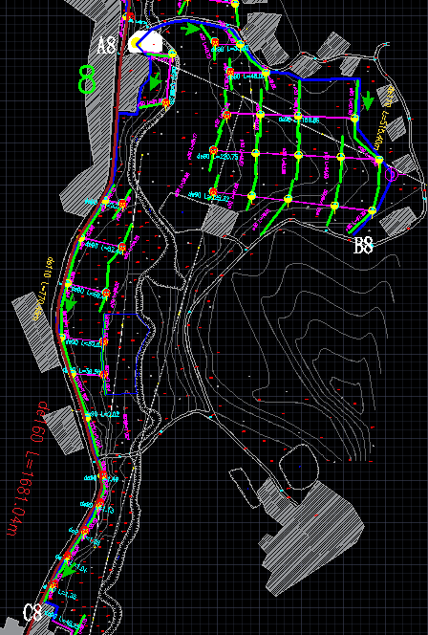
图3-15 7号泵站管道平面图
8号站de110供水主管沿程水头损失最不利情况计算结果如下表所示：
 | 公式/参数 | 计算结果 | 单位
hf | hf=i*L=105*Ch^-1.85*dj^-4.87*qg^1.85*L | 212.6 | kpa
i | 沿程阻力系数 |  | kpa/m
Ch | 海澄-威廉系数（管道材质不同） | 140 | 无量纲
dj | 计算内径 | 0.094 | m
qg | 设计流量 | 0.011 | m³/s
L | 管线长度 | 770.5 | m
因此，主管沿程水头损失为21.26m，局部水头损失为2.12m，8号站高差为-3m，因此加压泵的扬程应大于20.38m，选用卧式离心泵ISW80-160,流量50m³/h，扬程32m，功率7.5kw。
- 灌溉分区：根据玉米/大豆需水量及考虑管道内经济流速，按6-9亩分区，8号站一共分18个灌溉区。如下图所示：
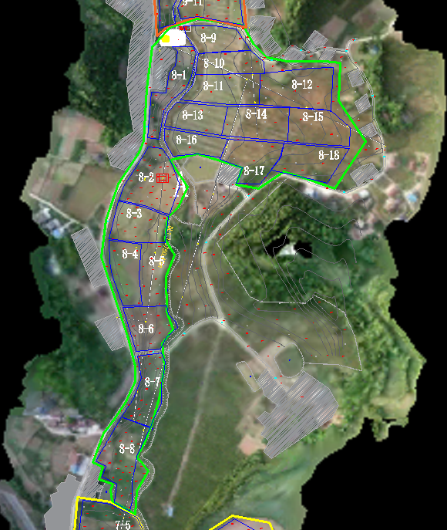
图3-16 8号泵站管道及灌溉分区平面图
- 电力工程：8号站内大型用电设备包括、加压泵（7.5kw），变频控制器（11kw），总功率超过18.5kw，8号站由谭家坝村内A变压器（100kvA）供电，因为A变压器同时供电7、8号站，7、8号站的总功率超过67kw，因此需将A变压器增容到200kvA。新增连接8号站泵房的低压线经现场勘察，约为272.68m。
8号站工程数量表详见附表1.9。

9号泵站建设详情
9号泵站覆盖面积152亩，新建1座砖混结构泵房50㎡，1座40m³过滤沉沙池，水肥一体化首部系统1套及配套田间管网工程。
- 泵房设计：经现场勘察及初步计算，即使利用9号站附近最大高差，也无法满足最不利情况下的管道水头损失，所以采用二级提灌方式。9号泵站建筑形式为砖混结构；
- 管道设计：9号站内没有可利用已建设施设备，所以新建de110（承压1.25Mpa）管道作为站内供水施肥主管，由de90（承压1.25Mpa）管道作为支管延伸到田间，再连接Ф50输水带，尾端连接大豆/玉米压力补偿式滴灌带。其中de110和de90管道尽量沿等高线布置；
泵的选型：
9号站de110主管水头损失最不利情况为A9--B9端，如下图所示
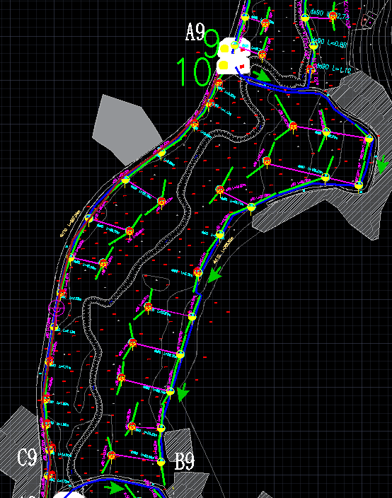
图3-17 9号泵站管道平面图
9号站de110供水主管沿程水头损失最不利情况计算结果如下表所示：
 | 公式/参数 | 计算结果 | 单位
hf | hf=i*L=105*Ch^-1.85*dj^-4.87*qg^1.85*L | 195.06 | kpa
i | 沿程阻力系数 |  | kpa/m
Ch | 海澄-威廉系数（管道材质不同） | 140 | 无量纲
dj | 计算内径 | 0.094 | m
qg | 设计流量 | 0.011 | m³/s
L | 管线长度 | 706.8 | m
因此，主管沿程水头损失为19.5m，局部水头损失为1.95m，9号站高差为+4m，因此加压泵的扬程应大于25.45m，选用卧式离心泵ISW80-160,流量50m³/h，扬程32m，功率7.5kw。
- 灌溉分区：根据玉米/大豆需水量及考虑管道内经济流速，按6-9亩分区，9号站一共分19个灌溉区。如下图所示：
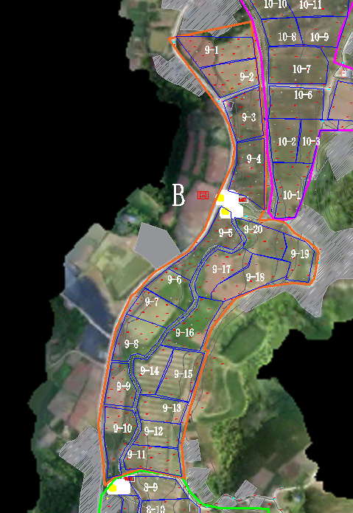
图3-18 9号泵站管道及灌溉分区平面图
- 电力工程：9号站内大型用电设备包括、加压泵（7.5kw），变频控制器（11kw），总功率超过18.5kw，9号站由谭家坝村内B变压器（100kvA）供电，因为B变压器同时供电9、10号站，因此需将9、10号站总功率求和后才能确定B变压器是否满足需求，如果不满足要增容。新增连接9号站泵房的低压线经现场勘察，约为38.76m。
9号站工程数量表详见附表1.10。

10号泵站建设详情
10号泵站覆盖面积156亩，新建1座砖混结构泵房50㎡，1座40m³过滤沉沙池，水肥一体化首部系统1套及配套田间管网工程。
- 泵房设计：经现场勘察及初步计算，即使利用10号站附近最大高差，也无法满足最不利情况下的管道水头损失，所以采用二级提灌方式。10号泵站建筑形式为砖混结构；
- 管道设计：10号站内没有可利用已建设施设备，所以新建de110（承压1.25Mpa）管道作为站内供水施肥主管，由de90（承压1.25Mpa）管道作为支管延伸到田间，再连接Ф50输水带，尾端连接大豆/玉米压力补偿式滴灌带。其中de110和de90管道尽量沿等高线布置；
泵的选型：
10号站de110主管水头损失最不利情况为A10--B10--D10--E10端，如下图所示
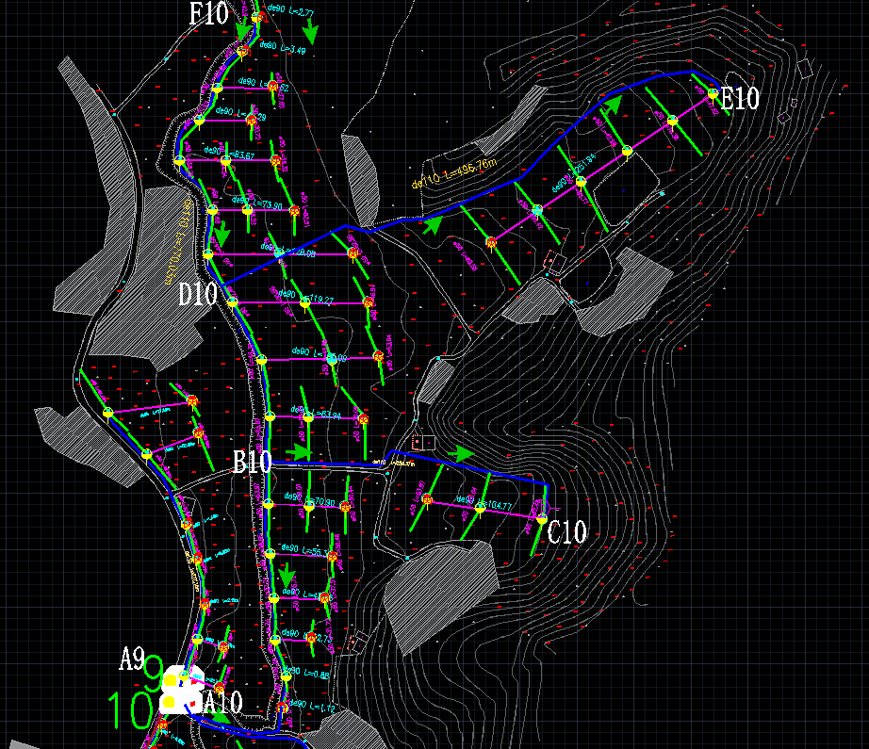
图3-19 9号泵站管道平面图
10号站de110供水主管沿程水头损失最不利情况计算结果如下表所示：
 | 公式/参数 | 计算结果 | 单位
hf | hf=i*L=105*Ch^-1.85*dj^-4.87*qg^1.85*L | 272.87 | kpa
i | 沿程阻力系数 |  | kpa/m
Ch | 海澄-威廉系数（管道材质不同） | 140 | 无量纲
dj | 计算内径 | 0.094 | m
qg | 设计流量 | 0.011 | m³/s
L | 管线长度 | 988.76 | m
因此，主管沿程水头损失为27.28m，局部水头损失为2.72m，10号站高差为+11m，因此加压泵的扬程应大于41m，选用卧式离心泵ISW80-160,流量50m³/h，扬程50m，功率15kw。
- 灌溉分区：根据玉米/大豆需水量及考虑管道内经济流速，按6-9亩分区，10号站一共分22个灌溉区。如下图所示：
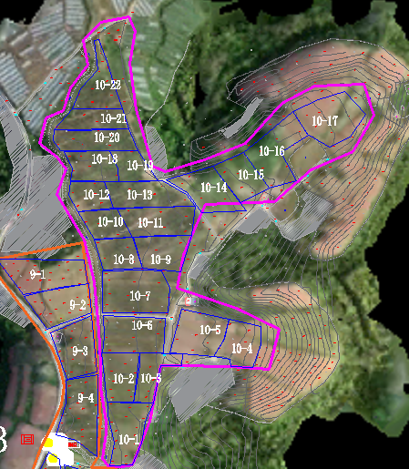
图3-20 10号泵站管道及灌溉分区平面图
- 电力工程：10号站内大型用电设备包括加压泵（15kw），变频控制器（22kw），总功率超过37kw，9号站由谭家坝村内B变压器（100kvA）供电，因为B变压器同时供电9、10号站，9、10号站总功率超过55.5kw，因此需将B变压器增容到160kva。
10号站工程数量表详见附表1.11。

集中供水设施建设详情
为减少项目投资，兼顾高标准农田建设灌溉管网工程，同时考虑尽量减少对高标管网工程使用影响，集中供水设施设计新建2座提灌站，其中1座提灌站在白安河边取水，取水后新建448m管道（de200）（承压1.25Mpa）接入高标准农田设计管网，到达7号泵站区域后，再新建90m管道（de200）（承压1.25Mpa）接入拦河坝。在拦河坝旁建设第2座公共提灌站，从拦河坝公共提灌站经新建1681m管道（de160）（承压1.25Mpa）分别接入7-10号泵站。在向拦河坝补水过程中，会中断高标准农田部分管网供水，因此需在涉及的高标准农田管网上安装de200电动蝶阀4台。管网布置形式如下图所示：
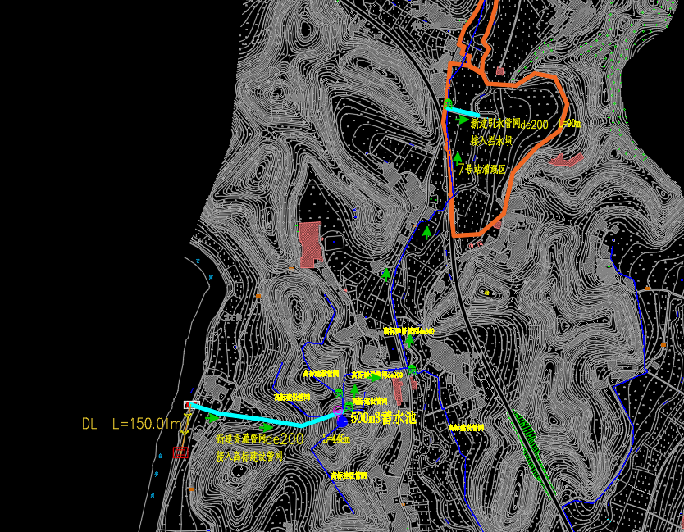
图3-21 集中供水设施管道平面图
- 泵的选型：取水口提灌管道沿程水头损失计算如下表所示
 | 公式/参数 | 计算结果 | 单位
hf | hf=i*L=105*Ch^-1.85*dj^-4.87*qg^1.85*L | 108.51 | kpa
i | 沿程阻力系数 |  | kpa/m
Ch | 海澄-威廉系数（管道材质不同） | 140 | 无量纲
dj | 计算内径 | 0.171 | m
qg | 设计流量 | 0.05 | m³/s
L | 管线长度 | 448 | m
因此，提灌管道沿程水头损失为10.08，局部水头损失为1m，高标管道接入口距离取水口高差为+45m，因此提升泵的扬程应大于56.08m，选用潜水泵250QJ100-72,扬程72m，流量100m³，功率30kw。
公共提灌站的提升泵选型计算在4.1.2.1中已完成。选用潜水泵250QJ100-72,扬程72m，流量100m³，功率30kw。
- 管网设计：在白安河取水后，通过448米de200（承压1.25Mpa）管道，接入高标灌溉管网接入点与7号站项目区高差在40米左右，而接入点与7号站区域的de200管道长度为1241m，沿程水头损失为30.02m，局部水头损失为3m。水头损失总和＜40米，因此接入高标管道后靠水自身重力可到达7号站项目区。
- 电力工程：白安河取水口距变压器位置经现场勘察测绘，低压线架线距离约为150米， 由在建高标工程将30kw提升泵进行统筹设计，本项目不考虑变压器增容。7号站拦河坝提灌站电力工程已在4.1.2.1中设计。
集中供水工程工程数量表详见附表1.12

11号泵站建设详情
11号泵站覆盖面积155亩，新建1座砖混结构泵房50㎡，1座40m³过滤沉砂池，河边取水口1处，水肥一体化首部系统1套及配套田间管网工程。
- 泵房设计：经现场勘察及初步计算，即使利用11号站附近最大高差，也无法满足最不利情况下的管道水头损失，所以采用二级提灌方式。11号泵站建筑形式为砖混结构；
- 管道设计：11号站内没有已建设施设备，所以新建de110（承压1.25Mpa）管道作为站内供水施肥主管，由de90（承压1.25Mpa）管道作为支管延伸到田间，再连接Ф50输水带，尾端连接大豆/玉米压力补偿式滴灌带。其中de110和de90管道尽量沿等高线布置，
- 泵的选型：11号站提灌管道沿程水头损失计算如下表所示
 | 公式/参数 | 计算结果 | 单位
hf | hf=i*L=105*Ch^-1.85*dj^-4.87*qg^1.85*L | 8.67 | kpa
i | 沿程阻力系数 |  | kpa/m
Ch | 海澄-威廉系数（管道材质不同） | 140 | 无量纲
dj | 计算内径 | 0.094 | m
qg | 设计流量 | 0.011 | m³/s
L | 管线长度 | 31.44 | m
因此，主管沿程水头损失为0.86，局部水头损失为0.08m，11号站距离取水口高差为+4m，因此提升泵的扬程应大于4.94m，选用潜水泵200QJ63-12，流量63m³，扬程12m，功率4kw。
11号站de110主管水头损失最不利情况为A11--B11--D11--F11--G11端，如下图所示
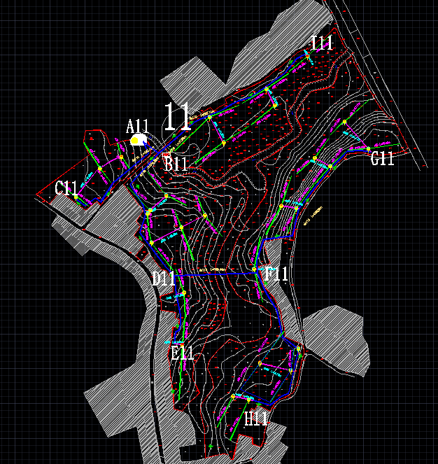
图3-22 11号泵站管道平面图
11号站de110供水主管沿程水头损失最不利情况计算结果如下表所示：
 | 公式/参数 | 计算结果 | 单位
hf | hf=i*L=105*Ch^-1.85*dj^-4.87*qg^1.85*L | 168.15 | kpa
i | 沿程阻力系数 |  | kpa/m
Ch | 海澄-威廉系数（管道材质不同） | 140 | 无量纲
dj | 计算内径 | 0.094 | m
qg | 设计流量 | 0.011 | m³/s
L | 管线长度 | 609.31 | m
因此，主管沿程水头损失为16.81m，局部水头损失为1.68m，1号站高差为+12m，因此加压泵的扬程应大于30.49m，选用卧式离心泵ISW80-160,流量50m³/h，扬程32m，功率7.5kw。
- 灌溉分区：根据玉米/大豆需水量及考虑管道内经济流速，按6-9亩分区，11号站一共分19个灌溉区。如下图所示：
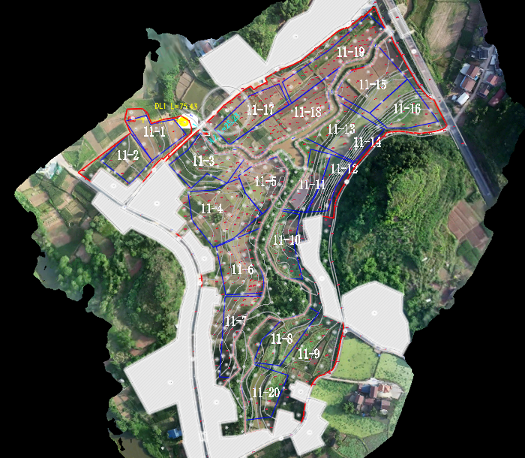
图3-23 11号泵站管道及灌溉分区平面图
- 电力工程：11号站内大型用电设备包括提升泵（4kw）、加压泵（7.5kw），变频控制器（11kw），总功率超过22.5kw，11号站由A变压器（100kvA）供电，因此A变压器需增容到160kvA。新增连接11号站泵房的低压线经现场勘察测绘，约为75.43m，新增连接11号站泵房至取水口埋地电线25.23m。
11号站工程数量表详见附表1.13。

东禅镇（辐射区）
东禅镇项目区建设面积614亩（12-15号泵站），其中先华村153亩，仙湖村155亩，报国寺村306亩。共建设提灌系统4套，含3座提灌站配套管网。建设田间管网共计7485.3米，de110管道4355.76米，de90管道3129.54米。

先华村
安家沟村建设1座泵站（12号），12号泵站覆盖面积153亩，12号站从既有提灌站取水，需建设配套田间管网设施。先华村建设de110管网804.75m，de90管网706.29m。

12号泵站建设详情
提灌设施1座及配套田间管网工程。
- 管道设计：先华村为辐射区，因此只设计供水工程，不设计施肥系统，12号站内有1处已建提灌站，配有流量100m³/h的提升泵，所以新建de110（承压1.25Mpa）管道作为站内供水主管，由de90（承压1.25Mpa）管道作为支管延伸到田间，支管每隔40米，设置闸阀1处，方便种植户接管道灌溉农田。de110和de90管道尽量沿等高线布置；
B.泵的选型：利用已建提升泵（100m³/h），12号站de110主管水头损失最不利情况为A12--B12端，如下图所示
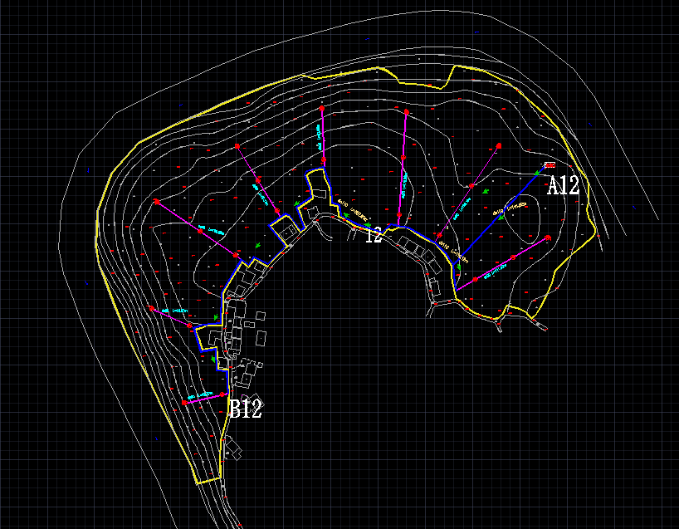
图3-24 12号泵站管道平面图
12号站de110供水主管沿程水头损失最不利情况计算结果如下表所示：
 | 公式/参数 | 计算结果 | 单位
hf | hf=i*L=105*Ch^-1.85*dj^-4.87*qg^1.85*L | 220.4 | kpa
i | 沿程阻力系数 |  | kpa/m
Ch | 海澄-威廉系数（管道材质不同） | 140 | 无量纲
dj | 计算内径 | 0.094 | m
qg | 设计流量 | 0.011 | m³/s
L | 管线长度 | 804.75 | m
因此，主管沿程水头损失为22.04m，局部水头损失为2.2m，12号站高差为+8m，因此提升泵的扬程应大于32.2m，已建提升泵扬程为60m，满足要求。
C.电力工程：12号站中已建提灌站，不需要再考虑电力配套设施
12号站工程数量表详见附表1.14。

仙湖村
仙湖村建设1座泵站（13号），13号泵站覆盖面积155亩，13号站均从流经项目区的河沟取水，需建设1套提灌系统及配套田间管网设施。仙湖村建设de110管网1743.99m，de90管网852.02m。

13号泵站建设详情
提灌设施1座及配套田间管网工程。
- 管道设计：仙湖村为辐射区，因此只设计供水工程，不设计施肥系统，13号站内没有可利用已建设施设备，所以新建de110（承压1.25Mpa）管道作为站内供水主管，由de90（承压1.25Mpa）管道作为支管延伸到田间，支管每隔40米，设置闸阀1处，方便种植户接管道灌溉农田。de110和de90管道尽量沿等高线布置；
B.泵的选型：
13号站de110主管水头损失最不利情况为A13--B13--C13--F13--H13端，如下图所示
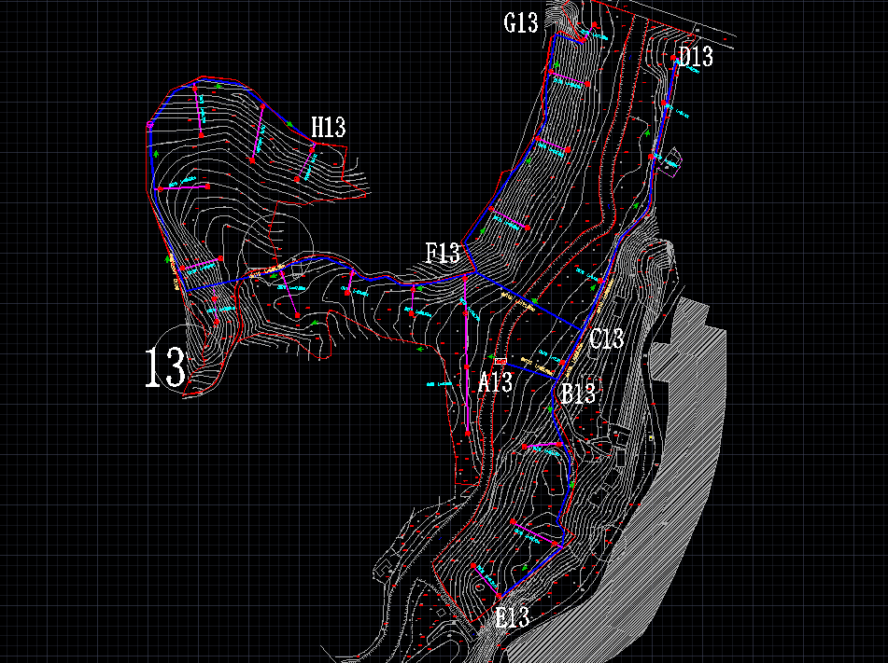
图3-25 13号泵站管道平面图
13号站de110供水主管沿程水头损失最不利情况计算结果如下表所示：
 | 公式/参数 | 计算结果 | 单位
hf | hf=i*L=105*Ch^-1.85*dj^-4.87*qg^1.85*L | 227.73 | kpa
i | 沿程阻力系数 |  | kpa/m
Ch | 海澄-威廉系数（管道材质不同） | 140 | 无量纲
dj | 计算内径 | 0.094 | m
qg | 设计流量 | 0.011 | m³/s
L | 管线长度 | 904.75 | m
因此，主管沿程水头损失为22.77m，局部水头损失为2.27m，13号站高差为+29m，因此提升泵的扬程应大于53.54m，选用潜水泵200QJ63-60，流量63m³/h，扬程60m，功率18.5kw。
C.电力工程：13号站内大型用电设备只有提升泵（18.5kw），13号站由仙湖村内变压器（80kvA）供电，因此变压器需由80kvA增容到100kvA。新增连接13号站泵房的低压线经现场勘察，约为210.57m。
13号站工程数量表详见附表1.15。

报国寺村
报国寺村建设2座泵站（13，14号），14号泵站覆盖面积152亩，15号泵站覆盖面积154亩，从水库取水，建设1座公用提灌站及配套田间管网设施。报国寺村建设de110管网1807.02m，de90管网1571.23m。

14号泵站建设详情
- 管道设计：报国寺村为辐射区，因此只设计供水工程，不设计施肥系统，14号站内没有可利用已建设施设备，所以新建de110（承压1.25Mpa）管道作为站内供水主管，由de90（承压1.25Mpa）管道作为支管延伸到田间，支管每隔40米，设置闸阀1处，方便种植户接管道灌溉农田。de110和de90管道尽量沿等高线布置；
B.泵的选型：
14号站与15号站共用1个提灌站供水，因此de110主管水头损失最不利情况为A14--B14--D14端，如下图所示
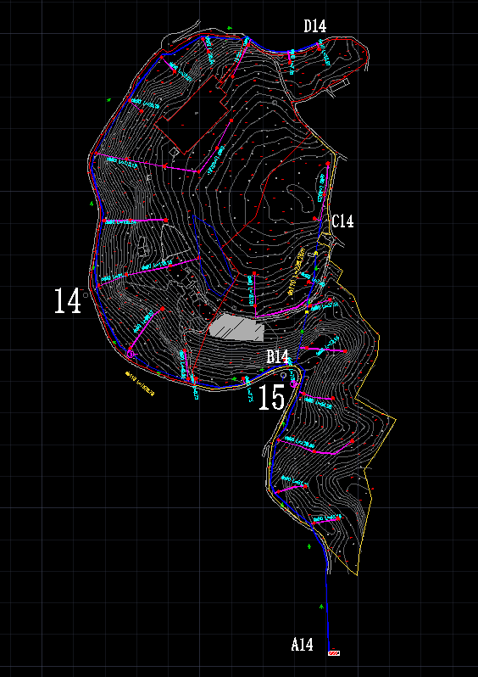
图3-26 14、15号泵站管道平面图
14号站de110供水主管沿程水头损失最不利情况计算结果如下表所示：
 | 公式/参数 | 计算结果 | 单位
hf | hf=i*L=105*Ch^-1.85*dj^-4.87*qg^1.85*L | 396.2 | kpa
i | 沿程阻力系数 |  | kpa/m
Ch | 海澄-威廉系数（管道材质不同） | 140 | 无量纲
dj | 计算内径 | 0.094 | m
qg | 设计流量 | 0.011 | m³/s
L | 管线长度 | 1578.79 | m
因此，主管沿程水头损失为39.62m，局部水头损失为3.96m，14、15号站高差为+25m，因此提升泵的扬程应大于68.58m，选用潜水泵200QJ63-72，流量63m³/h，扬程72m，功率30kw。
C.电力工程：14号站内大型用电设备只有提升泵（30kw），14、15号站由报国寺村内A变压器（100kvA）供电，因此变压器需由100kvA增容到160kvA。新增连接14号站泵房的低压线经现场勘察，约为738.02m。
14号站工程数量表详见附表1.16。

15号泵站建设详情
- 管道设计：报国寺村为辐射区，因此只设计供水工程，不设计施肥系统，15号站内没有可利用已建设施设备，所以新建de110（承压1.25Mpa）管道作为站内供水主管，由de90（承压1.25Mpa）管道作为支管延伸到田间，支管每隔40米，设置闸阀1处，方便种植户接管道灌溉农田。de110和de90管道尽量沿等高线布置；
- 泵的选型：15号站与14号站共用1个提灌站，泵的选型已在4.2.3.1中完成。
- 电力工程：本站不涉及电力工程。
15号站工程数量表详见附表1.17。

中兴镇（辐射区）
中兴镇项目区建设面积610亩（16-20号泵站），其中响滩子村154亩，山神庙村151亩，安家沟村152亩，高楼房村153亩。共建设提灌系统4套，含3座提灌站及配套管网。建设田间管网共计7980.58米，de110管道4478.52米，de90管道3502.06米。

安家沟村
安家沟村建设1座泵站（16号），16号泵站覆盖面积152亩，16号站从安家沟水库取水，需建设提灌设施1座及配套田间管网设施。安家沟村建设de110管网976.73m，de90管网879.70m，1处取水口（提灌站）。

16号泵站建设详情
提灌设施1座及配套田间管网工程。
- 管道设计：安家沟村为辐射区，因此只设计供水工程，不设计施肥系统，16号站内没有可利用已建设施设备，所以新建de110（承压1.25Mpa）管道作为站内供水主管，由de90（承压1.25Mpa）管道作为支管延伸到田间，支管每隔40米，设置闸阀1处，方便种植户接管道灌溉农田。de110和de90管道尽量沿等高线布置；
B.泵的选型：
16号站de110主管水头损失最不利情况为A16--B16端，如下图所示
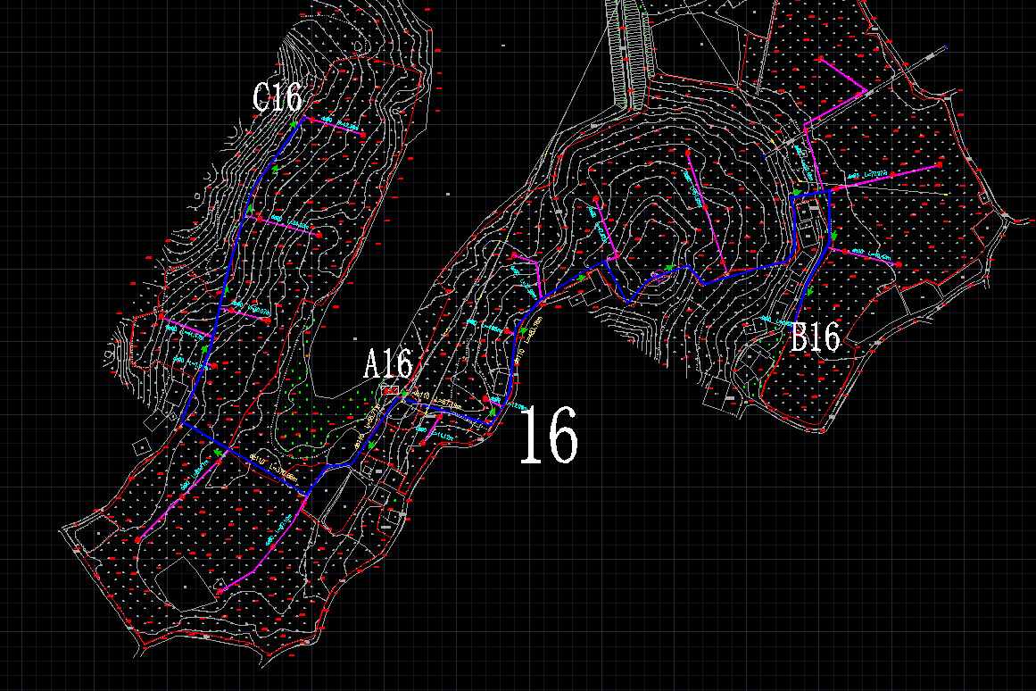
图3-27 16号泵站管道平面图
16号站de110供水主管沿程水头损失最不利情况计算结果如下表所示：
 | 公式/参数 | 计算结果 | 单位
hf | hf=i*L=105*Ch^-1.85*dj^-4.87*qg^1.85*L | 151.89 | kpa
i | 沿程阻力系数 |  | kpa/m
Ch | 海澄-威廉系数（管道材质不同） | 140 | 无量纲
dj | 计算内径 | 0.094 | m
qg | 设计流量 | 0.011 | m³/s
L | 管线长度 | 550.37 | m
因此，主管沿程水头损失为15.18m，局部水头损失为1.51m，1号站高差为+12m，因此提升泵的扬程应大于28.69m，选用潜水泵200QJ63-36，流量63m³/h，扬程36m，功率11kw。
C.电力工程：16号站内大型用电设备只有提升泵（11kw），16号站由安家沟村内A变压器（50kvA）供电，因此变压器需由50kvA增容到100kvA。新增连接16号站泵房的低压线经现场勘察，约为22.34m。
16号站工程数量表详见附表1.18。

高楼房村
高楼房村建设1座泵站（17号），17号泵站覆盖面积153亩，17号站从水库取水，需建设提灌设施1座及配套田间管网设施。高楼房村建设de110管网1311.98m，de90管网890.44m，1处取水口（提灌站）。

17号泵站建设详情
提灌设施1座及配套田间管网工程。
- 管道设计：安家沟村为辐射区，因此只设计供水工程，不设计施肥系统，17号站内没有可利用已建设施设备，所以新建de110（承压1.25Mpa）管道作为站内供水主管，由de90（承压1.25Mpa）管道作为支管延伸到田间，支管每隔40米，设置闸阀1处，方便种植户接管道灌溉农田。de110和de90管道尽量沿等高线布置；
B.泵的选型：
17号站de110主管水头损失最不利情况为A17--B17--C17--E17端，如下图所示
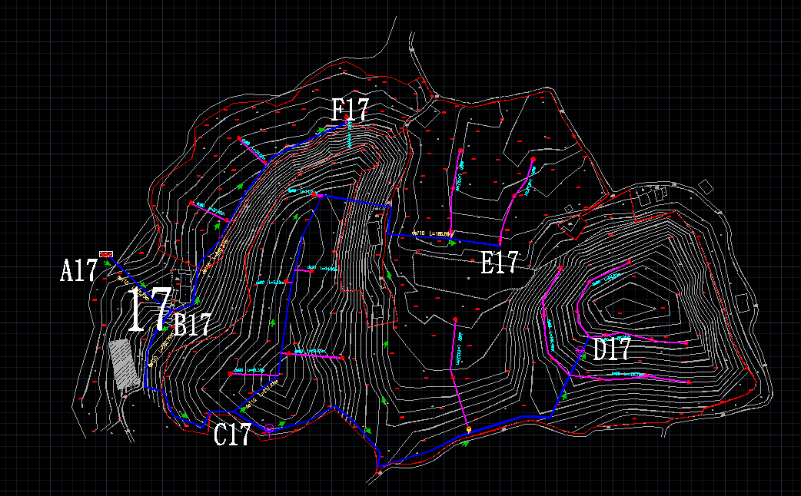
图3-28 17号泵站管道平面图
17号站de110供水主管沿程水头损失最不利情况计算结果如下表所示：
 | 公式/参数 | 计算结果 | 单位
hf | hf=i*L=105*Ch^-1.85*dj^-4.87*qg^1.85*L | 180.6 | kpa
i | 沿程阻力系数 |  | kpa/m
Ch | 海澄-威廉系数（管道材质不同） | 140 | 无量纲
dj | 计算内径 | 0.094 | m
qg | 设计流量 | 0.011 | m³/s
L | 管线长度 | 654.53 | m
因此，主管沿程水头损失为18.06m，局部水头损失为1.8m，17号站高差为+24m，因此提升泵的扬程应大于43.86m，选用潜水泵200QJ63-60，流量63m³/h，扬程60m，功率18.5kw。
C.电力工程：17号站内大型用电设备只有提升泵（18.5kw），17号站由高楼房村内A变压器（10kvA）供电，因此变压器需由10kvA增容到50kvA。新增连接17号站泵房的低压线经现场勘察，约为284.71m。
17号站工程数量表详见附表1.19。

山神庙村
山神庙村建设1套提灌系统（18号），18号站覆盖面积151亩，18号站从既有提灌站取水，需建设配套田间管网设施。山神庙村建设de110管网1425.40m，de90管网804.62m。

18号泵站建设详情
- 管道设计：山神庙村为辐射区，因此只设计供水工程，不设计施肥系统，18号站内有1处已建提灌站，配有流量100m³/h的提升泵，所以新建de110（承压1.25Mpa）管道作为站内供水主管，由de90（承压1.25Mpa）管道作为支管延伸到田间，支管每隔40米，设置闸阀1处，方便种植户接管道灌溉农田。de110和de90管道尽量沿等高线布置；
B.泵的选型：利用已建提升泵（100m³/h），18号站de110主管水头损失最不利情况为A18--B18--D18端，如下图所示
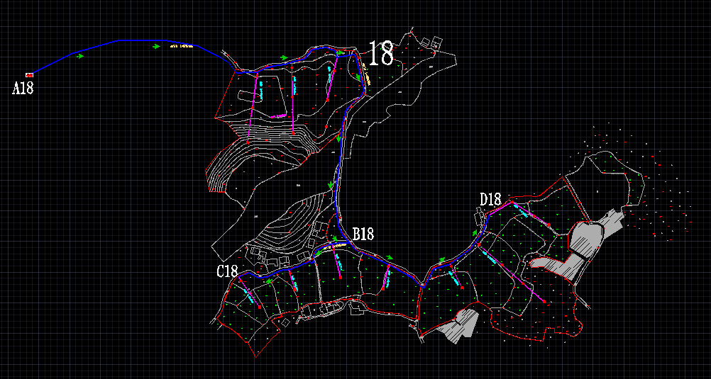
图3-29 18号泵站管道平面图
18号站de110供水主管沿程水头损失最不利情况计算结果如下表所示：
 | 公式/参数 | 计算结果 | 单位
hf | hf=i*L=105*Ch^-1.85*dj^-4.87*qg^1.85*L | 335.97 | kpa
i | 沿程阻力系数 |  | kpa/m
Ch | 海澄-威廉系数（管道材质不同） | 140 | 无量纲
dj | 计算内径 | 0.094 | m
qg | 设计流量 | 0.011 | m³/s
L | 管线长度 | 1217.39 | m
因此，主管沿程水头损失为33.9m，局部水头损失为3.35m，18号站高差为+5m，因此提升泵的扬程应大于42.25m，已建提升泵扬程为50m，满足要求。
C.电力工程：18号站中已建提灌站，不需要再考虑电力配套设施
18号站工程数量表详见附表1.20。

响滩子村
响滩子村建设1座泵站（19号），19号泵站覆盖面积154亩，19号站从响滩子水库取水，需建设提灌设施1座及配套田间管网设施。响滩子村建设de110管网764.41m，de90管网927.30m，1处取水口（提灌站）。

19号泵站建设详情
提灌设施1座及配套田间管网工程。
- 管道设计：响滩子村为辐射区，因此只设计供水工程，不设计施肥系统，19号站内没有可利用已建设施设备，所以新建de110（承压1.25Mpa）管道作为站内供水主管，由de90（承压1.25Mpa）管道作为支管延伸到田间，支管每隔40米，设置闸阀1处，方便种植户接管道灌溉农田。de110和de90管道尽量沿等高线布置；
B.泵的选型：
19号站de110主管水头损失最不利情况为A19--B19端，如下图所示
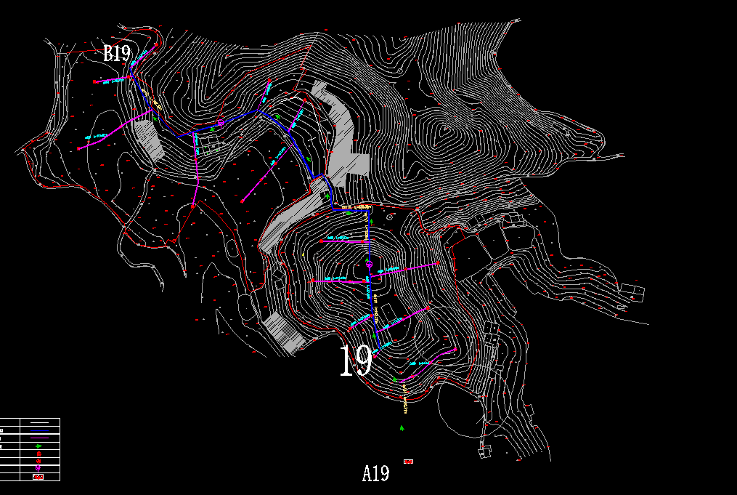
图3-30 19号泵站管道平面图
19号站de110供水主管沿程水头损失最不利情况计算结果如下表所示：
 | 公式/参数 | 计算结果 | 单位
hf | hf=i*L=105*Ch^-1.85*dj^-4.87*qg^1.85*L | 210.96 | kpa
i | 沿程阻力系数 |  | kpa/m
Ch | 海澄-威廉系数（管道材质不同） | 140 | 无量纲
dj | 计算内径 | 0.094 | m
qg | 设计流量 | 0.011 | m³/s
L | 管线长度 | 764.4 | m
因此，主管沿程水头损失为21.09m，局部水头损失为2.1m，17号站高差为+26m，因此提升泵的扬程应大于49.19m，选用潜水泵200QJ63-60，流量63m³/h，扬程60m，功率18.5kw。
C.电力工程：19号站内大型用电设备只有提升泵（18.5kw），19号站由响滩子村内A变压器（80kvA）供电，因此变压器需由80kvA增容到100kvA。新增连接19号站泵房的低压线经现场勘察，约为107.98m。
19号站工程数量表详见附表1.19。

白马镇（辐射区）
白马镇项目区建设面积712亩（20-23号泵站），其中黄盐井村407亩，河边井村152亩，清凉寺村153亩。共建设提灌系统4套，含3座提灌站及配套管网。建设田间管网共计9312.73米，其中de110管道6014.01米，de90管道3298.72米。

河边井村
河边井村建设1套提灌系统（20号），20号站覆盖面积152亩，20号站从既有提灌站取水，需建设提灌配套田间管网设施。河边井村建设de110管网1502.09m，de90管网486.37m。

20号泵站建设详情
- 管道设计：河边井村为辐射区，因此只设计供水工程，不设计施肥系统，20号站内有1处已建提灌站，配有流量100m³/h的提升泵，所以新建de110（承压1.25Mpa）管道作为站内供水主管，由de90（承压1.25Mpa）管道作为支管延伸到田间，支管每隔40米，设置闸阀1处，方便种植户接管道灌溉农田。de110和de90管道尽量沿等高线布置；
B.泵的选型：利用已建提升泵（100m³/h），20号站de110主管水头损失最不利情况为A20--B20--C20--G20--H20端，如下图所示
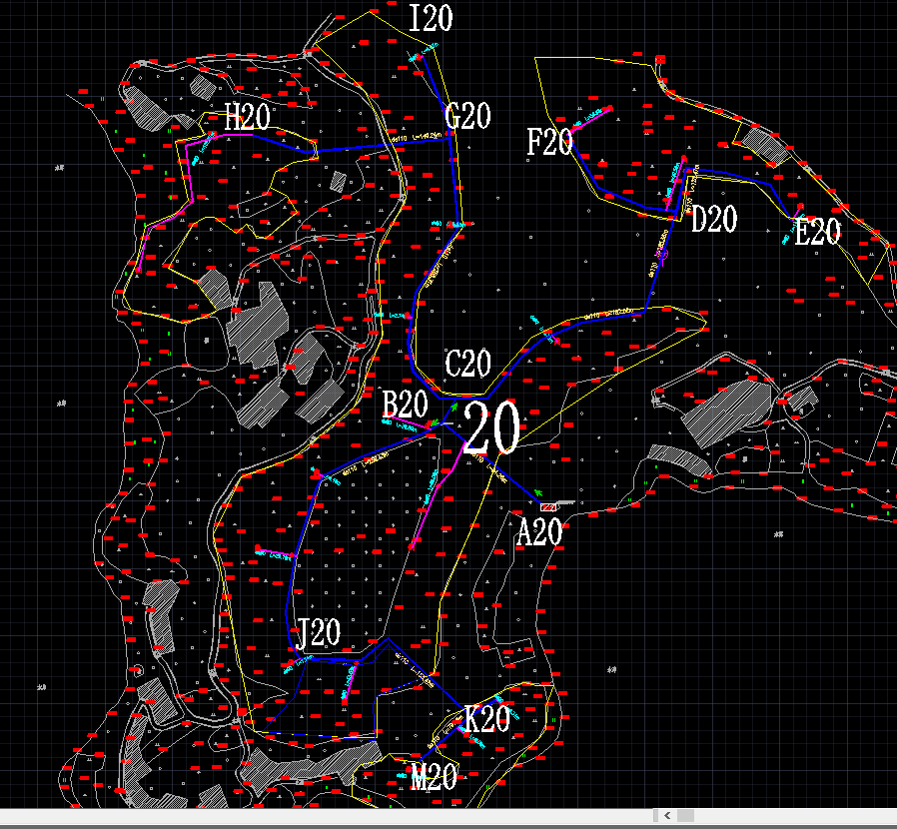
图3-31 18号泵站管道平面图
20号站de110供水主管沿程水头损失最不利情况计算结果如下表所示：
 | 公式/参数 | 计算结果 | 单位
hf | hf=i*L=105*Ch^-1.85*dj^-4.87*qg^1.85*L | 137.38 | kpa
i | 沿程阻力系数 |  | kpa/m
Ch | 海澄-威廉系数（管道材质不同） | 140 | 无量纲
dj | 计算内径 | 0.094 | m
qg | 设计流量 | 0.011 | m³/s
L | 管线长度 | 497.81 | m
因此，主管沿程水头损失为13.73m，局部水头损失为1.37m，20号站高差为+29m，因此提升泵的扬程应大于44.1m，已建提升泵扬程为50m，满足要求。
C.电力工程：20号站中已建提灌站，不需要再考虑电力配套设施
20号站工程数量表详见附表1.22。

黄盐井村
黄盐井村建设2座泵站（21，22号），21号泵站覆盖面积202亩，22号泵站覆盖面积205亩，21、22号站均从水库取水，需建设提灌设施2座及配套田间管网设施。黄盐井村建设de110管网3177.45m，de90管网2211.28m，2处取水口（提灌站）。

21号泵站建设详情
提灌设施1座及配套田间管网工程。
- 管道设计：黄盐井村为辐射区，因此只设计供水工程，不设计施肥系统，21号站内没有可利用已建设施设备，所以新建de110（承压1.25Mpa）管道作为站内供水主管，由de90（承压1.25Mpa）管道作为支管延伸到田间，支管每隔40米，设置闸阀1处，方便种植户接管道灌溉农田。de110和de90管道尽量沿等高线布置；
B.泵的选型：
21号站de110主管水头损失最不利情况为A21--B21--D21--E21--H21--I21--J21端，如下图所示
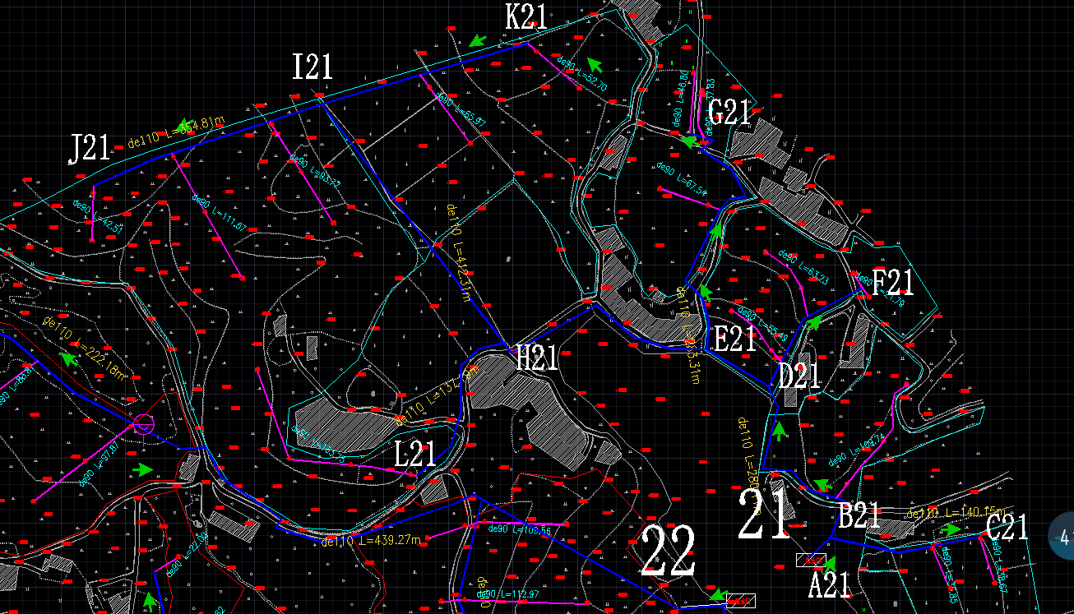
图3-32 21号泵站管道平面图
21号站de110供水主管沿程水头损失最不利情况计算结果如下表所示：
 | 公式/参数 | 计算结果 | 单位
hf | hf=i*L=105*Ch^-1.85*dj^-4.87*qg^1.85*L | 234.41 | kpa
i | 沿程阻力系数 |  | kpa/m
Ch | 海澄-威廉系数（管道材质不同） | 140 | 无量纲
dj | 计算内径 | 0.094 | m
qg | 设计流量 | 0.011 | m³/s
L | 管线长度 | 849.39 | m
因此，主管沿程水头损失为23.41m，局部水头损失为2.3m，21号站高差为+16m，因此提升泵的扬程应大于41.71m，选用潜水泵200QJ63-60，流量63m³/h，扬程60m，功率18.5kw。
C.电力工程：21号站内大型用电设备只有提升泵（18.5kw），21号站由黄盐井村内A变压器（100kvA）供电，变压器还供22号站使用，因此变压器需21、22号站总功率确定增容量。新增连接21号站泵房的低压线经现场勘察，约为130.98m。
21号站工程数量表详见附表1.23。

22号泵站建设详情
提灌设施1座及配套田间管网工程。
- 管道设计：黄盐井村为辐射区，因此只设计供水工程，不设计施肥系统，22号站内没有可利用已建设施设备，所以新建de110（承压1.25Mpa）管道作为站内供水主管，由de90（承压1.25Mpa）管道作为支管延伸到田间，支管每隔40米，设置闸阀1处，方便种植户接管道灌溉农田。de110和de90管道尽量沿等高线布置；
B.泵的选型：
22号站de110主管水头损失最不利情况为A22--C22--E22端，如下图所示
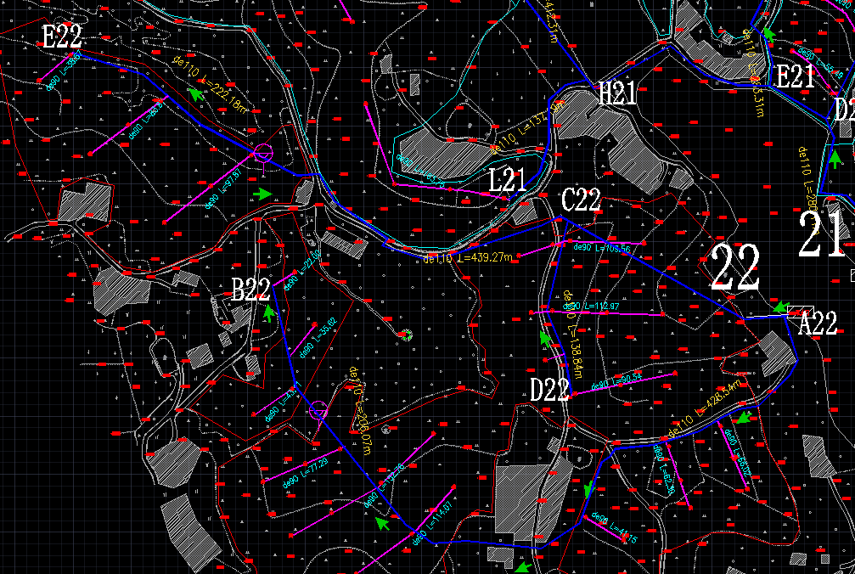
图3-33 22号泵站管道平面图
22号站de110供水主管沿程水头损失最不利情况计算结果如下表所示：
 | 公式/参数 | 计算结果 | 单位
hf | hf=i*L=105*Ch^-1.85*dj^-4.87*qg^1.85*L | 196.94 | kpa
i | 沿程阻力系数 |  | kpa/m
Ch | 海澄-威廉系数（管道材质不同） | 140 | 无量纲
dj | 计算内径 | 0.094 | m
qg | 设计流量 | 0.011 | m³/s
L | 管线长度 | 713.63 | m
因此，主管沿程水头损失为19.69m，局部水头损失为1.96m，22号站高差为+30m，因此提升泵的扬程应大于51.65m，选用潜水泵200QJ63-60，流量63m³/h，扬程60m，功率18.5kw。
C.电力工程：22号站内大型用电设备只有提升泵（18.5kw），22号站由黄盐井村内A变压器（100kvA）供电，变压器还供21号站使用，因此变压器需21、22号站总功率超过38kw，因此变压器需从100kvA增容到160kvA。
22号站工程数量表详见附表1.24。

清凉寺村
清凉寺村建设1套提灌系统（23号），23号站覆盖面积153亩，23号站从河边取水，需建设提灌配套田间管网设施。清凉寺村建设de110管网1334.47m，de90管网601.07m，取水口1处。

23号泵站建设详情
提灌设施1座及配套田间管网工程。
- 管道设计：黄盐井村为辐射区，因此只设计供水工程，不设计施肥系统，23号站内没有可利用已建设施设备，所以提灌设施1处，新建de110（承压1.25Mpa）管道作为站内供水主管，由de90（承压1.25Mpa）管道作为支管延伸到田间，支管每隔40米，设置闸阀1处，方便种植户接管道灌溉农田。de110和de90管道尽量沿等高线布置；
B.泵的选型：
23号站de110主管水头损失最不利情况为A23--B23--D23端，如下图所示
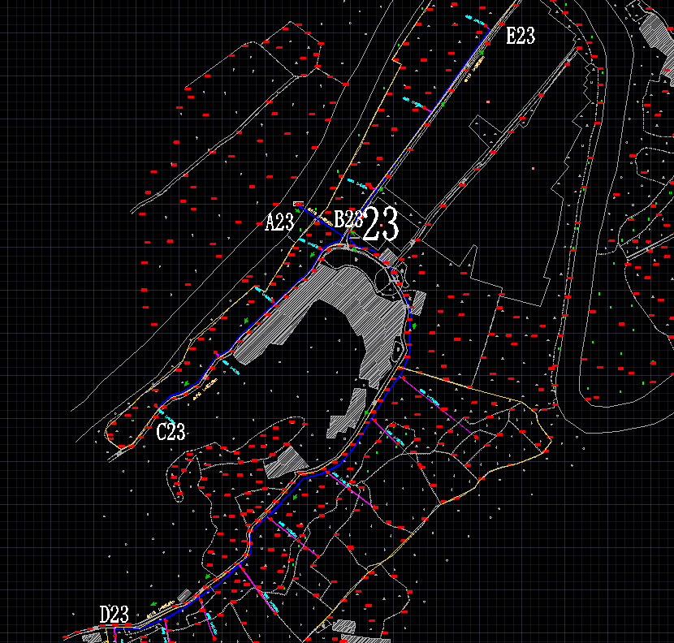
图3-34 23号泵站管道平面图
23号站de110供水主管沿程水头损失最不利情况计算结果如下表所示：
 | 公式/参数 | 计算结果 | 单位
hf | hf=i*L=105*Ch^-1.85*dj^-4.87*qg^1.85*L | 200.51 | kpa
i | 沿程阻力系数 |  | kpa/m
Ch | 海澄-威廉系数（管道材质不同） | 140 | 无量纲
dj | 计算内径 | 0.094 | m
qg | 设计流量 | 0.011 | m³/s
L | 管线长度 | 726.58 | m
因此，主管沿程水头损失为20.05m，局部水头损失为2.0m，23号站高差为+3m，因此提升泵的扬程应大于25.05m，选用潜水泵200QJ63-36，流量63m³/h，扬程36m，功率11kw。
C.电力工程：23号站内大型用电设备只有提升泵（11kw），23号站由清凉寺村内A变压器（80kvA）供电，变压器需从80kvA增容到100kvA。新增连接23号站泵房的低压线经现场勘察，约为52.21m。
23号站工程数量表详见附表1.25。

西眉镇（辐射区）
西眉镇项目区建设面积303亩（20-23号泵站），中心村151亩，新宁村152亩。共建设提灌系统2套，含2座提灌站及配套管网。建设田间管网共计3794.20米，其中de110管道2722.14米，de90管道1946.54米。

新宁村
新宁村建设1套提灌系统（24号），24号站覆盖面积151亩，24号站从水库取水，需建设提灌配套田间管网设施。新宁村建设de110管网1540.33m，de90管网874.48m，取水口1处。

24号泵站建设详情
提灌设施1座及配套田间管网工程。
- 管道设计：新宁村为辐射区，因此只设计供水工程，不设计施肥系统，24号站内没有可利用已建设施设备，所以提灌设施1处，新建de110（承压1.25Mpa）管道作为站内供水主管，由de90（承压1.25Mpa）管道作为支管延伸到田间，支管每隔40米，设置闸阀1处，方便种植户接管道灌溉农田。de110和de90管道尽量沿等高线布置；
B.泵的选型：
24号站de110主管水头损失最不利情况为A24--B24--C24端，如下图所示
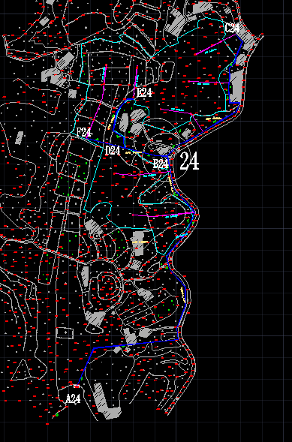
图3-35 24号泵站管道平面图
24号站de110供水主管沿程水头损失最不利情况计算结果如下表所示：
 | 公式/参数 | 计算结果 | 单位
hf | hf=i*L=105*Ch^-1.85*dj^-4.87*qg^1.85*L | 330.06 | kpa
i | 沿程阻力系数 |  | kpa/m
Ch | 海澄-威廉系数（管道材质不同） | 140 | 无量纲
dj | 计算内径 | 0.094 | m
qg | 设计流量 | 0.011 | m³/s
L | 管线长度 | 1195.97 | m
因此，主管沿程水头损失为33.0m，局部水头损失为3.3m，24号站高差为+23m，因此提升泵的扬程应大于59.3m，选用潜水泵200QJ63-60，流量63m³/h，扬程60m，功率18.5kw。
C.电力工程：24号站内大型用电设备只有提升泵（18.5kw），24号站由新宁村内A变压器（100kvA）供电，变压器需从100kvA增容到125kvA。新增连接24号站泵房的低压线经现场勘察，约为603.65m。
24号站工程数量表详见附表1.26。

中心村
中心村建设1套提灌系统（25号），25号站覆盖面积151亩，25号站从水塘取水，需建设提灌配套田间管网设施。中心村建设de110管网1181.81m，de90管网1072.06m，取水口1处。

25号泵站建设详情
提灌设施1座及配套田间管网工程。
- 管道设计：中心村为辐射区，因此只设计供水工程，不设计施肥系统，24号站内没有可利用已建设施设备，所以提灌设施1处，新建de110（承压1.25Mpa）管道作为站内供水主管，由de90（承压1.25Mpa）管道作为支管延伸到田间，支管每隔40米，设置闸阀1处，方便种植户接管道灌溉农田。de110和de90管道尽量沿等高线布置；
B.泵的选型：
25号站de110主管水头损失最不利情况为A25--B25--D25端，如下图所示
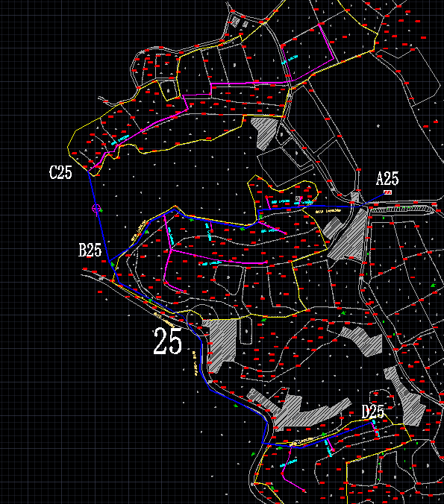
图3-36 25号泵站管道平面图
25号站de110供水主管沿程水头损失最不利情况计算结果如下表所示：
 | 公式/参数 | 计算结果 | 单位
hf | hf=i*L=105*Ch^-1.85*dj^-4.87*qg^1.85*L | 287.82 | kpa
i | 沿程阻力系数 |  | kpa/m
Ch | 海澄-威廉系数（管道材质不同） | 140 | 无量纲
dj | 计算内径 | 0.094 | m
qg | 设计流量 | 0.011 | m³/s
L | 管线长度 | 1042.92 | m
因此，主管沿程水头损失为28.78m，局部水头损失为2.87m，25号站高差为+14m，因此提升泵的扬程应大于45.65m，选用潜水泵200QJ63-60，流量63m³/h，扬程60m，功率18.5kw。
C.电力工程：25号站内大型用电设备只有提升泵（18.5kw），25号站由中心村内垃圾站A变压器（100kvA）供电，变压器需从100kvA增容到125kvA。新增连接25号站泵房的低压线经现场勘察，约为711.23m。
25号站工程数量表详见附表1.27。

项目进度安排
该项目建设期限为1年，即2024年12月—2025年12月，根据全区自然气候和农业生产实际，结合项目工程具体建设和投资管理部门要求，具体计划工期如下：
2024年12月，完成项目的前期工作；
2024年1月，完成项目建设招投标；
2025年1月-2025年11月，完成项目仪器设备采购、水肥一体化设施管道工程及其他基础设施建设、仪器设备安装调试等工程建设；
2025年12月项目完善及组织验收。
表4-1项目建设计划进度表
工程阶段 | 第1-3月 | 第4-11月 | 第12月
项目建设前期
项目施工阶段
项目验收
单套水肥精准滴灌工程施工工期在40天左右，具体进度计划如下表4-2所示。辐射区提灌工程施工工期在15天左右，具体进度计划如下表4-3所示。

表4-2 核心区工程施工进度计划表
序号 | 建设内容/工期安排 |  | 1-5d | 6-10d | 11-15d | 16-20d | 21-25d | 26-30d | 31-35d | 36-40d | 备注
1 | 土建工程 | 泵房 |  |  |  |  |  |  |  |  | 15d
2 | 首部系统 | 设备安装工程 |  |  |  |  |  |  |  |  | 8d
2 | 首部系统 | 弱电工程（含田间电磁阀线路） |  |  |  |  |  |  |  |  | 15d
2 | 首部系统 | 设备调试运行 |  |  |  |  |  |  |  |  | 4d
3 | 田间管网工程 | 主管（含阀门件） |  |  |  |  |  |  |  |  | 7d
3 | 田间管网工程 | 支管（含阀门件） |  |  |  |  |  |  |  |  | 7d
3 | 田间管网工程 | 分配管（含阀门件） |  |  |  |  |  |  |  |  | 15d
4 | 电力工程 | 变压器施工 |  |  |  |  |  |  |  |  | 5d

表4-3 辐射区工程施工进度计划表
序号 | 建设内容/工期安排 |  | 1-5d | 6-10d | 11-15d | 备注
1 | 提灌工程 | 设备安装工程 |  |  |  | 7d
2 | 田间管网工程 | 主管（含阀门件） |  |  |  | 7d
2 | 田间管网工程 | 支管（含阀门件） |  |  |  | 7d
3 | 电力工程 | 变压器施工 |  |  |  | 5d

项目区投资概算、资金筹措及使用计划

概算依据
1、项目建设内容、规模、标准和主要设备选型，在优化建设方案的基础上，遵照国家有关规定和估算编制期的计价根据，并考虑编制期至竣工期的价格、利率、汇率等动态因素；
2、各设计专业提供的投资概算资料；
3、水利水电工程费用参照当地相关投资概算指标概算；
4、询价和参考类似工程订货价格及相关价格资料。

资金估算及筹措
本项目总投资概算为1572.60万元。其中田间管网工程投入814.87万元，占比51.82%，泵房内首部系统及配套设施设备投入180.23万元，占比11.47%，电力工程投入182.60万元，占比11.62%，土建工程投入278.00万元，占比17.69%，材料转运费用16.90万元，占比0.11%，项目设计、监理、勘察、预算、图审、专家评审等工程建设费用100万元，占比6.39%。具体建设内容投资见下表6-1（未包含项目设计、监理、勘察、预算、图审、专家评审等工程建设费用100万元）。各泵站具体建设内容投资概算见附表2.1-2.27所示。
表5-1 总投资概算表
附表2.1遂宁市安居区大豆提升项目工程数量表
序号 | 工程项目 | 管网配件 | 型号 | 单位 | 工程量 | 单价（元） | 总价（万元） | 备注
1 | 田间管网工程 | PE给水管 | φ200；承压：1.25MPA；含管件 | 米 | 538.00 | 326.00 | 17.54 | 埋地铺设
2 | 田间管网工程 | PE给水管 | φ160；承压：1.25MPA；含管件 | m | 1681.04 | 174.00 | 29.25 | 埋地铺设
3 | 田间管网工程 | PE给水管 | φ110；承压：1.25MPA；含管件 | 米 | 30473.42 | 115.00 | 350.44 | 埋地铺设
4 | 田间管网工程 | PE给水管 | φ75；承压：1.25MPA；含管件 | 米 | 22716.83 | 89.00 | 202.18 | 埋地铺设
5 | 田间管网工程 | PE输水带 | φ50 | 米 | 44229.44 | 13.00 | 57.50 | 玉米/大豆
6 | 田间管网工程 | 泄水阀 | φ75，PE材质，钢芯球阀 | 个 | 366 | 50.00 | 1.83
7 | 田间管网工程 | 进排气阀 | 1寸进气阀、排气阀各30个（C型组合式空气阀C10，K型快速进排气阀A11） | 套 | 722 | 250.00 | 18.05
8 | 田间管网工程 | 手动闸阀 | φ75 | 个 | 395 | 450.00 | 17.78
9 | 田间管网工程 | 电动蝶阀 | φ200 | 个 | 4 | 2100.00 | 0.84
10 | 田间管网工程 | 鞍座 | PE200×63（2'')，承压1.25Mpa | 个 | 4 | 330.00 | 0.13
11 | 田间管网工程 | 鞍座 | 75*32PE鞍座搭配1寸进气阀、排气阀 | 套 | 1444 | 12.00 | 1.73
12 | 田间管网工程 | C型组合式空气阀 | C50 型号2，外螺旋 | 个 | 20 | 200.00 | 0.40
13 | 田间管网工程 | C型组合式空气阀 | C75 型号2，外螺旋 | 个 | 2 | 600.00 | 0.12
14 | 田间管网工程 | 电磁减压阀 | φ75，24v安全电压，耐化学腐蚀，耐高温，快速通断，稳定后端压力，与带压力补偿滴灌带配合使用，适用于坡度较大场地 | 个 | 722 | 850.00 | 61.37 | 农林园林灌溉专用阀，玉米/大豆分别控制
15 | 田间管网工程 | 电磁阀无线控制 | FN-VWN2,2通道，太阳能（2W）+锂电池，LORA无线传输 | 套 | 361 | 1180.00 | 42.60 | 太阳能供电，安全性能好，故障低
16 | 田间管网工程 | 无线解码器模块 | FN-VWN128，每台可控制64个无线控制器 | 套 | 15 | 1240.00 | 1.86
17 | 田间管网工程 | 海底阀 | φ110 ，材质铸铁 | 个 | 17 | 120.00 | 0.20
18 | 田间管网工程 | 止回阀 | φ110 ，壳体材质铸钢，铜制阀芯 | 个 | 17 | 240.00 | 0.41
19 | 田间管网工程 | 海底阀 | φ200，材质铸铁 | 个 | 4.00 | 350.00 | 0.14
20 | 田间管网工程 | 止回阀 | φ200，壳体材质铸钢，铜制阀芯 | 个 | 4.00 | 480.00 | 0.19
21 | 田间管网工程 | 直通管 | φ110-φ75，PE材质 | 个 | 343 | 22.00 | 0.75
22 | 田间管网工程 | 正三通管 | φ110-φ110，PE材质 | 个 | 318 | 33.00 | 1.05
23 | 田间管网工程 | 弯头 | φ110 90°弯头，PE材质 | 个 | 64 | 30.00 | 0.19
24 | 田间管网工程 | 三通管 | φ75-φ50，PE材质 | 个 | 656 | 40.00 | 2.62
25 | 田间管网工程 | 直通管 | φ75-φ50，PE材质 | 个 | 66 | 30.00 | 0.20
26 | 田间管网工程 | 弯头 | φ75 90°弯头，PE材质 | 个 | 66 | 25.00 | 0.17
27 | 田间管网工程 | 三通管 | φ75-φ75，PE材质 | 套 | 1064 | 50.00 | 5.32
28 | 田间管网工程 | 小计 |  |  |  |  | 814.87
29 | 首部系统/提灌系统 | 卧式离心泵 | ISW80-200，Q=50m³/h,H=50m,P=15kw（380V） | 台 | 3 | 10980.00 | 3.29
30 | 首部系统/提灌系统 | 卧式离心泵 | ISW80-160，Q=50m³/h,H=32m,P=7.5kw（380V） | 台 | 8 | 6720.00 | 5.38
31 | 首部系统/提灌系统 | 潜水泵 | 250QJ100-72,扬程72m，流量100m³，功率30kw | 台 | 2 | 9750.00 | 1.95 | 提灌
32 | 首部系统/提灌系统 | 潜水泵 | 200QJ63-60，流量63m³/h，扬程60m，功率18.5kw | 台 | 6 | 6150.00 | 3.69 | 提灌
33 | 首部系统/提灌系统 | 潜水泵 | 200QJ63-36，流量63m³/h，扬程36m，功率11kw | 台 | 2 | 4920.00 | 0.98 | 提灌
34 | 首部系统/提灌系统 | 潜水泵 | 200QJ63-24，流量63m³，扬程24m，功率7.5kw | 台 | 2 | 3660.00 | 0.73 | 提灌
35 | 首部系统/提灌系统 | 潜水泵 | 200QJ63-12，流量63m³，扬程12m，功率4kw | 台 | 5 | 3015.00 | 1.51 | 提灌
36 | 首部系统/提灌系统 | 潜水泵 | 200QJ63-72,扬程72m，流量63m³，功率30kw | 台 | 1 | 7250.00 | 0.73
37 | 首部系统/提灌系统 | 潜水泵控制柜 | 200QJ63-72 控制柜TPK-Q30-1B | 台 | 1 | 1840.00 | 0.18
38 | 首部系统/提灌系统 | 潜水泵控制柜 | 200QJ63-12 控制柜TPK-Q4.0-1B | 套 | 5 | 860.00 | 0.43
39 | 首部系统/提灌系统 | 潜水泵控制柜 | 200QT63-24 控制柜TPK-Q7.5-1B | 套 | 2 | 920.00 | 0.18
40 | 首部系统/提灌系统 | 潜水泵控制柜 | 200QT63-36 控制柜TPK-Q11-1B | 套 | 2 | 960.00 | 0.19
41 | 首部系统/提灌系统 | 潜水泵控制柜 | 200QT63-60 控制柜TPK-Q18.5-1B | 套 | 6 | 1460.00 | 1.11
42 | 首部系统/提灌系统 | 潜水泵控制柜 | 250QJ100-72 控制柜TPK-Q30-1B | 套 | 2 | 2160.00 | 0.43
43 | 首部系统/提灌系统 | 变频控制柜 | 变频控制柜22Kw(1路主泵1路施肥机3路搅拌机） | 套 | 3 | 8600.00 | 2.58
44 | 首部系统/提灌系统 | 变频控制柜 | 变频控制柜11Kw(1路主泵1路施肥机3路搅拌机） | 套 | 8 | 6000.00 | 4.80
45 | 首部系统/提灌系统 | 土壤墒情监测仪 | TZSQ-40，太阳能供电，动态监测，实时上传数据 | 套 | 11 | 21840.00 | 24.02 | 可测量土壤温度、含水率、电导率、PH值
46 | 首部系统/提灌系统 | PLC控制系统 | S7-200 SMART(带扩展模块）含控制软件 | 套 | 11 | 27480.00 | 30.23 | 可手动运行，也可与土壤墒情监测仪，无线解码器模块联动，控制泵及施肥机运行，为农林智能控制提供基础
47 | 首部系统/提灌系统 | 碟片过滤器 | T303-4"法兰接口 | 套 | 11 | 12560.00 | 13.82 | 带自动反冲洗功能
48 | 首部系统/提灌系统 | 砂石过滤器 | 3216-2A,罐体直径800mm2组（60m³/h-80m³/h） | 套 | 11 | 16750.00 | 18.43 | 带自动反冲洗功能
49 | 首部系统/提灌系统 | 农用流量表 | XBO-E100L/T/1/F/1/1配套施肥机485传输 | 套 | 11 | 2800.00 | 3.08
50 | 首部系统/提灌系统 | 肥料搅拌桶 | 矮款1000L锥底(含底座、搅拌机和杆) | 套 | 11 | 9000.00 | 9.90
51 | 首部系统/提灌系统 | 3通道施肥一体机 | 3条吸肥通道，吸肥量可达1.2m³/h,自带阀控功能,10寸电容触摸屏，每个通道可设置不同吸肥比例，流量自动采集，自带物联网卡实现远传控制 | 套 | 11 | 24500.00 | 26.95
52 | 首部系统/提灌系统 | 管件阀门等 | 管道φ32-φ110，及其管件、阀门 | 套 | 11 | 8800.00 | 9.68 | 首部系统内，连接各设备的管道阀门
53 | 首部系统/提灌系统 | 系统调试运行 | 对首部系统及减压阀进行流量，压力联动调试 | 项 | 11 | 9600.00 | 10.56 | 保证水肥一体化流量均匀
54 | 首部系统/提灌系统 | 系统调试运行 | 对提灌系统压力联动调试 | 项 | 15 | 3600.00 | 5.40
55 | 首部系统/提灌系统 | 小计 |  |  |  |  | 180.23
56 | 电力工程 | 变压器增容 | 100kvA增容到250kvA | 个 | 1 | 200000.00 | 20.00 | 暂估
57 | 电力工程 | 变压器增容 | 100kvA增容到200kvA | 个 | 2 | 140000.00 | 28.00 | 暂估
58 | 电力工程 | 变压器增容 | 100kvA增容到160kvA | 个 | 4 | 92000.00 | 36.80 | 暂估
59 | 电力工程 | 变压器增容 | 80kvA增容到100kvA | 个 | 3 | 44000.00 | 13.20 | 暂估
60 | 电力工程 | 变压器增容 | 50kvA增容到100kvA | 个 | 1 | 80000.00 | 8.00
61 | 电力工程 | 变压器增容 | 10kvA增容到50kvA | 个 | 1 | 68000.00 | 6.80
62 | 电力工程 | 变压器增容 | 100kvA增容到125kvA | 个 | 2 | 50000.00 | 10.00
63 | 电力工程 | 取水口电线 | YJV4*16（含保护套管） | m | 647.68 | 90.00 | 5.83 | 暂估
64 | 电力工程 | 电线架设 | JKLYJ-50,带绝缘（含电杆） | m | 5681.12 | 95.00 | 53.97 | 暂估
65 | 电力工程 | 小计 |  |  |  |  | 182.60
66 | 土建工程 | 泵房 | 50㎡/座，砖混 | 座 | 10 | 170000.00 | 170.00
67 | 土建工程 | 泵房 | 70㎡/座，钢结构 | 座 | 1 | 290000.00 | 29.00
68 | 土建工程 | 取水口围堰 | 3m*3m*3m，含铁丝网及钢管装 | 座 | 23 | 20000.00 | 46.00
69 | 土建工程 | 过滤沉砂池 | 40m³/座 | 座 | 11 | 30000.00 | 33.00
70 | 土建工程 | 小计 |  |  |  |  | 278.00
71 | 材料转运 | 转运费 | 材料设备转运费 | 项 | 26 | 6500 | 16.90 | 暂估价
72 | 合计 |  |  |  |  |  | 1472.60

资金使用方式
严格按照国家项目资金管理办法的有关规定，实行区级报账制和直接支付制、公示公告制、大宗物资采购等制度，确保资金专款专用。

严格执行招标制度
项目通过公开招投标方式确定专业施工队承建。项目建设所需大宗物资必须实行公开招标，物资在招标、运输、分发过程中必须严格监管。

严格执行公示公告制度
为了增强本项目建设的透明度，项目组织实施单位必须将项目建设内容等概况分别作为财务公开的主要内容在政务公开栏等固定醒目的地方公示3天以上，自觉接受社会监督。

财政资金使用方式
中央财政资金主要用于项目关键设备设施的采购、安装建设和工程建设其他费用，严格按规定采用委托专业机构进行招标或政府采购的方式使用，并分类确定供货和施工单位。地方配套资金主要用于项目前期运行费用、工程建设其他费用和项目预备费，严格按规定采用分类邀请招标或比选的方式使用，并分类选择项目实施单位。

项目实施效果

经济效益
项目建成后，项目区农田基础设施和农业生产装备条件不断完善，耕地质量监测体系基本建立，耕地质量水平和粮食综合生产能力持续提升。项目核心示范区4000亩，实现大豆平均亩产提高25公斤左右，亩均减少化肥用量2-3公斤、节水150立方米，总产量增加75吨，大豆单价按6元/公斤计算，产值增加45万元，化肥单价按3元/公斤计算，节约化肥费用3.6万元，灌溉水节约费用约为30万元，节约人工费用约为20万元，因此，项目区经济效益为98.6万元。

社会效益
项目建成后，项目区实现大豆增产、农业增效、农民增收，将进一步保障全区大豆食品安全，为保障国家大豆食品安全作出贡献，将推进农村经济发展、农民富裕，促进社会、经济和谐发展，维护社会稳定。通过项目的实施，采取竞争立项、招投标（比选）、一事一议、公示制等制度，可以推进项目区民主管理的进程，增强农民参与意识；普及新品种、新技术、新机械，提高农民整体素质，促进乡风文明。项目建成后，项目区大豆加工、仓储、物流配送的大豆产业集群初步形成，对调整农业产业结构，促进农民增收、企业增效，保障正常的大豆供给需求，平抑市场物价，落实粮食和重要农产品稳定安全供给具有十分重要作用。

生态效益
项目建成后，项目区将实现能排能灌、能水能旱、高产稳产的目标，农业基础设施得到提升改善，抵御自然灾害能力明显增强。项目实施后，进一步优化土地利用结构，提高土地产出率，增加农民收入，改善农民生活水平，对全区经济建设起到积极促进作用。同时，通过节水灌溉技术以适量的水对农作物进行适时灌溉，直接把水送到作物的根部，保证了肥料能够即使被作物吸收，达到水、肥、药的高效利用，减少田间水、肥、药向河道的排放和流失，也减少了肥料和农药向地下水的入渗和迁移，可避免其在土壤里残留，大大减少了面源污染。

保障措施

组织保障

加强组织领导
为了项目的申请、实施、验收的顺利进行，高标准高质量地完成项目目标，安居区加强了项目组织领导能力，成立了由区人民政府、区委政府办公室、区发展和改革局、区财政局、区农业农村局、区自然资源局、区生态环境局、区林业局、各乡镇主要领导为成员的项目工作领导小组，负责解决项目推进过程中的规划指导、统筹协调、资源整合、检查监督等事项，在全县上下形成“主要领导亲自抓、分管领导具体抓、相关部门协同抓、社会各界参与抓”的工作格局。

建立协调联动机制
区政府强化了区直部门的联动责任，区农业农村局发挥好牵头抓总作用，加强对上对下的协调联系，加强对项目建设业主的业务指导和政策支持。组织部门要发挥好组织管理作用，加大项目建设实施情况的督导检查力度，对不能按时按质按量建设的项目业主进行通报批评、项目召回换人。农业农村、财政、发改等有关部门要发挥好职能作用，整合全县涉农资金，在项目、资金等方面对大豆单产提升项目给予大力支持，通过全县各部门的协调联动、无缝连接，共同推动遂宁市安居区大豆单产提升项目的各项建设任务高质量完成。

监督管理机制
本项目在安居区委、区政府、区农业农村局、区自然资源局、区财政局等相关部门的监督下进行建设，相关部门需定期对项目建设工作进行检查，并形成完备的全过程书面和影像资料进行存档备案。

支持政策

政策措施
按照“政策引导、社会参与，重点治理、区域推进，目标分解、逐步实施”原则，根据区域经济发展特点、大豆种植发展现状、灌溉基础等情况，对畜禽粪污处理利用分类、分批、分区域进行政策支持。对于灌溉设施建设用地，国土资源部门按照土地管理法律法规规定，优先予以保障。从事大豆种植的个人和单位，享受国家规定的办理有关许可、税收、用电等优惠政策。金融机构要拓宽金融支持领域，加大对大豆种植大户的贷款扶持力度。

加强资金统筹整合
一方面，对行业内涉农资金，实施“大专项+任务清单”管理模式。在实施方案和预算编制环节设置大专项，将资金整合限制在大专项内部，打消部门对资金可能被用于其他方面的顾虑，增强相关部门宏观指导能力。对所有建设内容划为约束性任务，将其他任务划为指导性任务，增强地方统筹整合能力。
另一方面，对行业间的涉农资金，按照稳中求进工作总基调，立足当前、着眼长远、分步实施。在预算执行环节加大统筹力度，加强性质相同、类似农业面源污染等与畜禽粪污资源化利用相近的涉农资金统筹使用，促进功能互补、用途衔接的涉农资金集中投入，推动行业间涉及畜禽粪污治理的资金在预算编制环节的源头整合，逐步实现同一工作事项按照职责分工由一个行业部门统筹负责。

资金保障

成立资金监管小组
成立以区财政局分管副局长任组长，区纪委、区发展和改革局、区财政局、区农业农村局等相关业主的主要人员为成员的资金监管小组。主要负责审核资金用途、支出金额、支出渠道，确保资金使用安全。

严格资金使用
一是严格按照国家农业基本建设资金管理办法进行管理使用，要实行统一采购制度，加强资金使用的追踪检查审计监督，强化资金管理工作，提高资金使用效益。
二是项目资金监管小组对项目建设进行全程监管，根据建设进度预拨部分资金，待检查验收合格后办理补助清算手续。
三是实行专帐管理、专款专用，实行县级财政报账制，并报县政府领导签字同意后方可报账。
四是项目资金拨付严格按照财务管理制度执行。

职责分工
各乡镇人民政府是大豆单产提升项目的属地管理主体，要把大豆单产提升建设纳入本地总体发展规划，协调解决种植业主在发展过程中存在的实际问题，完成区政府下达的目标任务。
区农业农村部门切实履行大豆单产提升项目推进工作领导小组办公室职责，牵头做好大豆单产提升项目发展规划，制定项目实施方案，按期按质量完成项目建设任务。
区发改部门负责做好规划指导，做好项目申报立项，结合国家政策投向积极争取中央预算内投资。
区财政部门负责项目资金的管理，确保专项资金使用。
区水利部门负责在提灌工程建设等方面要积极规划落实。
区生态环境部门负责在严把环境影响审批关的前提下，优化环评审批服务，严格监管项目环境，对环境违法行为进行查处。
区自然资源部门负责在坚持耕地保护制度前提下，优先支持种养结合用地需求。
区供水、供电部门负责用电、用水的保障，并按照生产用水用电计价标准执行。
区内金融机构负责创新金融服务方式，协调各类贴息贷款、创业贷款重点向种养结合生态循环产业倾斜，采取专业合作社担保、联户担保、活体质押等方式，加大对大豆为主的粮食经营主体的信贷支持力度。
区经信、统计、市场监管部门分别按照各自职能职责加强生态农业发展的支持。

绩效考核
区人民政府将大豆单产提升项目的推进工作纳入对乡镇政府和相关部门的年度目标绩效考评范畴，分解落实发展任务， 制定奖惩措施，严格奖惩。

细化绩效考核指标
项目推进的绩效考核指标在区域层面上有种植覆盖率，亩均增产效益，全区大豆种植片区灌溉设施利用比例等。
在对各承担单位进行绩效考核时，以大豆生产水平提高为主要考核指标，确定项目资助企业是否达到年度建设目标。

加强绩效管理
区政府负责做好大豆单产提升项目的推动工作，分解下达项目建设任务；区政府目标督查室负责制定项目专项考核办法，对建设目标、组织领导、工作重点、工程进度等进行全面督查，确保项目推进且圆满完成项目目标。

严格奖惩机制
区目标督办中心要会同区农业农村局每季度围绕种养结合、适度规模养殖、粪污处理利用等重点内容开展一次专项督查，通报督查结果，对工作开展不力，建设进度滞后的企业（种植企业、合作社）要即使予以通报，确保各项工作落到实处，并按进度完成。

招投标事项

招标范围
由于大豆单产提升项目属于系统工程，需要有技术实力经验丰富的业主承建。对本工程的土建施工、设备制作采购、设备及管道安装、调试、培训和售后服务等各环节采取分期分标段招标方式进行招标。其中涉及部分专业设备采购、安装的，由业主单位邀请专业类公司在有关部门监督指导下完成招标。

招标组织形式
本项目对招标内容中需要公开招投标的部分，采用委托招标的组织形式。根据《中央投资项目招标代理机构资格认定管理办法》，委托招标代理机构需具有“中央投资项目招标代理资格”或“政府采购类专项资质”。

招标方式
依据《中华人民共和国政府采购法》、《中华人民共和国招标投标法》、《必须招标的工程项目规定》（中华人民共和国国家发展和改革委员会令2018第16号）等相关法律法规的要求，项目中所涉及的货物和服务采购部分，必须按照《中华人民共和国政府采购法》相关规定开展采购程序，涉及的工程建设类部分，必须按照《中华人民共和国政府采购法》、《中华人民共和国招标投标法》等相关规定开展采购程序。
综上所述，中央投资部分统一全部实施政府采购，采用公开招标或政府采购方式采购仪器设施、机械设备和工程建设等；自筹部分采取邀请招标、询价比选或自主采购方式实施。

技术保障
结合安居区大豆种植实际情况，综合确定在安居区实行的主要技术措施包括：
加强与省农业科学院、省农业科学院、省环境保护科学研究院、省农林科学院等科研院校的技术合作关系，为项目实施提供强有力的技术支撑。

监理制度保障
1、监理单位履行施工阶段的委托监理合同时，必须在施工现场建立项目监理机构。由监理单位法定代表人委派的项目监理机构的工作，全面负责委托监理合同的履行，实行总监理工程师负责制，并应对见诸于监理工作的失误而产生的严重后果负法律责任;
2、项目监理机构的组织形式和规模，应根据委托监理合同规定的服务内容、服务期限、工程类别、规模、技术复杂程度、工程环境等因素确定;
3、项目监理机构设专业监理工程师、专业监理员，按总监理工程师、各专业监理工程师、各专业监理员三个层次进行工作，必要时可配备总监理工程师代表。项目监理机构的监理人员应专业配套，数量应满足工程项目监理工作的需醒;
4、总监理工程师代表的人选由总监理工程师提出来，经监理单位法定代表人同意后，由总监理工程师出面书面授权。

合同制度保障

基本原则
1、为了加强合同管理，切实保证合同的全面履行，根据《中华人民共和国合同法》、《中华人民共和国建筑法》及相关法律、法规，结合企业实际情况，制订本办法，
2、严格执行合同签订程序和工作要求。
3、严格履行合同条款。如发生争议，要积极寻求解决办法，做到不卑不亢、坚持原则、有理有节。确实得不到解决，要即使向业主汇报。

工程施工合同
1、在工程中标后工程施工合同由业主与中标单位洽谈，并签署建设工程施工合同。
2、合同的主要条款商定后，由业主项目负责人负责起草文本，交由业主单位审核保证合同的公平公正性。
3、施工合同在双方签字并盖章后，交业主一份进行备案。

工程合同、协议保密工作
对于工程中查阅合同及协议内容时必须经项目负责人同意，查询完毕后即使归档;原则上不得外带。

项目竣工验收
11处水肥精准滴管工程、1处集中供水设施、14处提灌管网工程由各涉项目乡镇成立项目验收工作组，对项目建设进行初级验收，验收合格经属地公示5日无异议后向业主单位（区农业农村局）提交验收申请。业主单位在收到申请后，组织设计、监理等相关单位进行自查验收，对项目区全覆盖自查验收，验收合格后，向主管部门提请区级验收，主管部门组织涉及单位、相关公司对项目按照相关要求进行县级验收。县级验收合格后，主管部门向市农业局提交最终验收申请，由市农业局牵头组织市级验收。
验收内容：
（一）对照项目实施方案、施工图相关资料，任务量完成情况进行验收。
（二）设施设备运行效果。

建后管护制度保障
项目竣工验收后，由区农业农村局移交项目区资产给乡（镇）政府或种植户，负责日常运营、生产安全及设备设施的维修保障。注：未得到相关部门批准，不得将本项目涉及的设施毁坏、拆除、改扩建；不得将本项目内所购置的设备抵押、转让、租赁他人。

